

SINH VIÊN THỰC HIỆN **: PHẠM TRƯỜNG SƠN**

MÃ SỐ SINH VIÊN **: 2209620472**

LỚP **: 2622CNT06**

GV PHỤ TRÁCH**:** **Ths.** **Trần Thị Huê**

**Hà Nội, tháng … năm 2025**

**KHOA CÔNG NGHỆ THÔNG TIN**

**BÁO CÁO THỰC TẬP TỐT NGHIỆP**

**XÂY DỰNG WEBSITE CỬA HÀNG HOA**

|  |  |
| --- | --- |
| **CỘNG HÒA XÃ HỘI CHỦ NGHĨA VIỆT NAM**  **Độc lập – Tự do – Hạnh phúc** | |
|  | *Hà Nội, Ngày ..... tháng ..... năm 20....* |

**PHIẾU NHẬN XÉT THỰC TẬP**

**Họ tên sinh viên (nhóm):**

**Lớp-khóa:**

**Cơ quan / Doanh nghiệp tiếp nhận:**

**Địa chỉ:**

Ngày bắt đầu:

Ngày kết thúc:

Nội dung thực tập:

1. **Nhận xét của cơ quan / Đơn vị về chất lượng công việc được giao:**

*Các công việc được giao:*

|  |  |  |
| --- | --- | --- |
| * Hoàn thành xuất sắc | * Khá | * Yếu |
| * Tốt | * Trung bình |  |

*Hoàn tất công việc được giao:*

|  |  |  |
| --- | --- | --- |
| * Hoàn thành đúng | * Thỉnh thoảng đúng | * Không đúng thời hạn |

*Tính hữu ích của đợt thực tập với cơ quan*

|  |  |  |
| --- | --- | --- |
| * Giúp ích nhiều | * Giúp ích ít | * Không giúp ích mấy cho cơ quan |

1. **Nhận xét của cơ quan / Đơn vị về bản thân sinh viên:**
   1. *Năng lực chuyên môn được sử dụng vào công việc được giao ở mức:*

|  |  |  |  |
| --- | --- | --- | --- |
| * Giỏi | * Khá | * Trung bình | * Yếu |

* 1. *Tinh thần, thái độ đối với công việc được giao:*

|  |  |  |
| --- | --- | --- |
| * Tích cực | * Bình thường | * Thiếu tích cực |

* 1. *Đảm bảo kỷ luật lao động (giờ giấc lao động, nghỉ làm,...):*

|  |  |  |
| --- | --- | --- |
| * Tốt | * Trung bình | * Kém |

* 1. *Thái độ đới với cán bộ, công nhân viên trong Cơ quan / Đơn vị:*

|  |  |  |
| --- | --- | --- |
| * Hòa đồng | * Không có gì đáng nói | * Rụt rè |

* 1. *Khả năng sử dụng phần mềm văn phòng (office):*

|  |  |  |  |
| --- | --- | --- | --- |
| * Giỏi | * Khá | * Trung bình | * Yếu |

* 1. *Khả năng sử dụng ngoại ngữ (nếu có):*

|  |  |  |  |
| --- | --- | --- | --- |
| * Giỏi | * Khá | * Trung bình | * Yếu |

1. **Nhu cầu nhân lực của cơ quan (kiến thức, kỹ năng, số lượng):**

1. **Các nhận xét khác (nếu có):**

1. **Đánh giá:**
2. Điểm chuyên cần, tác phong và đạo đức (Đạt/Không đạt):
3. Điểm chuyên môn (Đạt/Không đạt):

|  |  |
| --- | --- |
| **Sinh viên thực hiện**  (*Ký và ghi rõ họ tên*) | **Nhận xét của anh/chị phụ trách tại DN**  (*Ký và ghi rõ họ tên*) |

**MỤC LỤC**

DANH MỤC HÌNH ẢNH 6

LỜI MỞ ĐẦU 8

CHƯƠNG I: KHẢO SÁT HỆ THỐNG 9

1.1 Mô tả về môi trường hoạt động 9

1.2 Khảo sát bài toán 10

1.3 So sánh giữa hệ thống đã có trên thị trường và hệ thống mới 11

1.4 Yêu cầu của đề tài 12

1.5 Công cụ lập trình 14

CHƯƠNG II: PHÂN TÍCH HỆ THỐNG 14

2.1. Tổng quan chức năng 14

2.1.1. Xây dựng biểu đồ usecase tổng quát 14

2.1.2. Xây dựng biểu đồ usecase phân rã 16

2.1.3. Xây dựng biểu đồ hoạt động 36

2.1.4. Xây dựng biểu đồ tuần tự 52

2.1.5. Xây dựng biểu đồ lớp tổng quát 60

CHƯƠNG III: THIẾT KẾ HỆ THỐNG 62

3.1. Thiết kế cơ sở dữ liệu 62

3.1.1. Thiết kế biểu đồ ER 62

3.1.2. Thiết kế cở sở dữ liệu mức vật lý 64

3.2. Thiết kế giao diện 64

3.2.1. Giao diện đăng nhập. 64

3.2.2. Giao diện đăng ký 64

3.2.3. Giao diện danh sách thêm mới bài đăng 65

3.2.4. Giao diện danh sách chỉnh sửa bài đăng 65

3.2.5. Giao diện chi tiết bài đăng 65

3.2.6. Giao diện trang chủ 65

3.2.7. Giao diện danh sách danh mục 65

3.2.8. Giao diện thêm mới danh mục 65

3.2.9. Giao diện danh sách thể loại 65

3.2.10. Giao diện trang thêm mới thể loại 65

CHƯƠNG IV: CÀI ĐẶT VÀ KIỂM THỬ 66

KẾT LUẬN 66

TÀI LIỆU THAM KHẢO 66

# **DANH MỤC HÌNH ẢNH**

Hình 2.1. Xây dựng biểu đồ usecase tổng quát trang web Cửa Hàng Hoa 16

Hình 2.2. Xây dựng biểu đồ usecase phân rã Đăng nhập 17

Hình 2.3. Biểu đồ phân rã usecase phân rã thông tin và mua hàng 20

Hình 2.4. Biểu đồ phân rã usecase quản lý tài khoản 23

Hình 2.5. Biểu đồ phân rã usecase quản lý nhân viên 25

Hình 2.6. Biểu đồ phân rã usecase quản lý sản phẩm 28

Hình 2.7. Biểu đồ phân rã usecase quản lý nhà cung cấp 30

Hình 2.8. Biểu đồ phân rã usecase quản lý danh mục 32

Hình 2.9. Biểu đồ phân rã usecase quản lý đơn hàng 34

Hình 2.10. Biểu đồ hoạt động chức năng đăng nhập 37

Hình 2.11. Biểu đồ hoạt động chức năng đăng ký 38

Hình 2.12. Biểu đồ hoạt động chức năng tìm kiếm 39

Hình 2.13. Biểu đồ hoạt động chức năng thêm sản phẩm 40

Hình 2.14. Biểu đồ hoạt động chức năng sửa sản phẩm 41

Hình 2.15. Biểu đồ hoạt động chức năng xóa sản phẩm 42

Hình 2.16. Biểu đồ hoạt động chức năng thêm danh mục sản phẩm 43

Hình 2.17. Biểu đồ hoạt động chức năng xóa danh mục sản phẩm 44

Hình 2.18. Biểu đồ hoạt động chức năng sửa danh mục sản phẩm 45

Hình 2.19. Biểu đồ hoạt động chức năng thêm nhân viên 46

Hình 2.20. Biểu đồ hoạt động chức năng sửa nhân viên 47

Hình 2.21. Biểu đồ hoạt động chức năng xóa nhân viên 48

Hình 2.22. Biểu đồ hoạt động chức năng thêm nhà cung cấp 49

Hình 2.23. Biểu đồ hoạt động chức năng sửa nhà cung cấp 50

Hình 2.24. Biểu đồ hoạt động chức năng xóa nhà cung cấp 51

Hình 2.25. Biểu đồ tuần tự chức năng đăng nhập 52

Hình 2.26. Biểu đồ tuần tự chức năng thêm sản phẩm 53

Hình 2.27. Biểu đồ tuần tự chức năng sửa sản phẩm 54

Hình 2.28. Biểu đồ tuần tự chức năng xóa sản phẩm 55

Hình 2.29. Biểu đồ tuần tự chức năng thêm danh mục 56

Hình 2.30. Biểu đồ tuần tự chức năng sửa danh mục sản phẩm 57

Hình 2.31. Biểu đồ tuần tự chức năng xóa danh mục sản phẩm 58

Hình 2.32. Biểu đồ tuần tự chức năng thêm nhân viên 59

Hình 2.33. Biểu đồ tuần tự chức năng sửa nhân viên 59

Hình 2.34. Biểu đồ tuần tự chức năng xóa nhân viên 60

Hình 3.35. Bảng thiết kế biểu đồ ER 63

Hình 3.36. Bảng cơ sở dữ liệu mức vật lý 64

Hình 3.37. Giao diện đăng nhập 64

Hình 3.38. Giao diện đăng ký 64

Hình 3.39. Giao diện danh sách bài đăng của người dùng Admin 65

Hình 3.40. Giao diện thêm mới bài đăng 65

Hình 3.41. Giao diện chỉnh sửa bài đăng 65

Hình 3.42. Giao diện chi tiết bài đăng 65

Hình 3.43. Giao diện trang chủ 65

Hình 3.44. Giao diện trang danh sách danh mục 65

Hình 3.45. Giao diện trang thêm mới danh mục 65

Hình 3.46. Giao diện trang danh sách thể loại 65

Hình 3.47. Giao diện trang thêm mới thể loại 66

# **LỜI MỞ ĐẦU**

Tốc độ phát triển công nghệ thông tin không ngừng tiến bộ với tốc độ chóng mặt, mang đến những thay đổi sâu sắc trong cách thức con người tiếp cận và chia sẻ thông tin. Sự bùng nổ của Internet cùng với sự phổ biến của các thiết bị di động đã tạo ra một môi trường truyền thông số đa dạng và phong phú, nơi mà thông tin được cập nhật và lan tỏa theo thời gian thực, góp phần thay đổi hoàn toàn cách thức hoạt động của các lĩnh vực kinh tế, xã hội và văn hóa. Điều này đòi hỏi mỗi cá nhân, tổ chức phải nhanh chóng nắm bắt và ứng dụng các công nghệ tiên tiến nhằm khai thác triệt để tiềm năng của dữ liệu, từ đó tạo ra lợi thế cạnh tranh và cải thiện hiệu quả công việc.

Đề tài thực tập "**Xây dựng trang Website cửa hàng bán hoa ShopFlower**" được thực hiện nhằm mục đích thiết kế và phát triển một trang web bán hoa thuận tiện và nhanh chóng phù hợp với nhu cầu ngày nay. Trang web cung cấp sản phẩm đa dạng, mẫu mã sản phẩm từ nhiều nơi trên cả nước và nước ngoài, không những vậy còn hướng tới việc tạo ra một nền tảng tương tác, thân thiện và dễ sử dụng cho người dùng.

Thông qua quá trình thực tập và triển khai dự án, chúng ta sẽ cùng nhau khám phá những tiềm năng chưa được khai thác hết của công nghệ thông tin, từ đó đề ra các giải pháp sáng tạo nhằm tối ưu hóa hoạt động truyền thông và giao tiếp số. Những kết quả đạt được từ đồ án không chỉ có ý nghĩa về mặt học thuật mà còn góp phần thúc đẩy sự phát triển của doanh nghiệp và nâng cao chất lượng cuộc sống trong thời đại số. Qua đó, đề tài thể hiện cam kết của người làm CNTT trong việc không ngừng đổi mới sáng tạo, đáp ứng nhu cầu ngày càng cao của xã hội trong việc tìm kiếm và chia sẻ thông tin một cách nhanh chóng, chính xác và hiệu quả.

Em xin chân thành cảm ơn sự hướng dẫn tận tình của giáo viên hướng dẫn Trần Thị Huê khoa CNTT. Hy vọng rằng sản phẩm cuối cùng sẽ đáp ứng được kỳ vọng của tất cả mọi người và góp phần tích cực vào cộng đồng người dùng Internet.

# **CHƯƠNG I: KHẢO SÁT HỆ THỐNG**

## **Mô tả về môi trường hoạt động**

* Môi trường hoạt động của trang web cửa hàng hoa **FlowerShop** được chia thành bốn giai đoạn chính: **phát triển, kiểm thử, triển khai và sản xuất**.

**Môi trường phát triển**:

* các ngôn ngữ lập trình được sử dụng bao gồm HTML, CSS, JavaScript và PHP.
* Các framework như: NodeJS, Bootstrap, Laravel, Laragon.
* Công cụ phát triển chủ yếu là :Visual Studio Code, GIT, XamPP.

**Môi trường kiểm thử :**

* Các công cụ như Selenium được sử dụng để kiểm thử giao diện người dùng tự động
* PyTest hoặc PHPUnit để kiểm thử unit và integration.
* Thủ công : kiểm tra giao diện, giỏ hàng , tìm kiếm sản phẩm, …
* Postman để kiểm tra API (nếu cần sử dụng)

**Môi trường triển khai** :

* Hosting : 000webhost, InfinityFree
* Tên miền : subdomain

**Môi trường sản xuất** : Sau khi kiểm thử và triển khai thành công, trang web **FlowerShop Online** sẽ hoạt động chính thức trong môi trường sản xuất. Đây là giai đoạn vận hành thực tế, đảm bảo trang web chạy mượt mà, an toàn và có khả năng mở rộng khi cần thiết.

## **Khảo sát bài toán**

1. Giới thiệu về bài toán:

Hệ thống cửa hàng hoa FlowerShop Online là một nền tảng trực tuyến cung cấp thông tin về các sản phẩm hoa, dịch vụ giao hoa tận nơi và các chương trình khuyến mãi. Dự án nhằm tạo ra một website bán hoa với giao diện dễ dàng sử dụng , thân thiệt, dễ sử dụng đến với người dùng. Hệ thống cần đảm bảo tốc độ truyền tải nhanh, bảo mật thông tin khách hàng và hỗ trợ, giải đáp nhu cầu khi khách hàng mong muốn.

1. Yêu cầu của người dùng:

* **Truy Cập & Mua sắm nhanh chóng :** khách hàng được trải nghiệm dịch vụ mua hoa trực tuyến nhanh chóng và tiện lợi.
* **Đa dạng sản phẩm và Dịch vụ :** hệ thống cung cấp nhiều loại hoa với hình ảnh sắc nét , mô tả , chi tiết , giá bán rõ ràng. Cửa hàng còn cung cấp dịch vụ gói quà kèm hoa, đặt theo yêu cầu.
* **Hỗ trợ khách hàng :** cung cấp tính năng chat với nhân viên , tư vấn hỗ trợ khách hàng theo sản phẩm hoa yêu cầu.

1. Phân tích chức năng cần có:

* **Hiển thị sản phẩm :** giao diện trang chủ và trang chi tiết về sản phẩm cần hiển thị đầy đủ hình ảnh giá cả , mô tả chi tiết , … , lọc sản phẩm theo loại hoa , giá tiền.
* **Chia sẻ sản phẩm :** cho phép khách hàng chia sẻ lên Facebook, Zalo, Instagram, …
* **Quản lý danh mục sản phẩm :** Admin có thể thêm , sửa, xóa , phân loại theo danh mục (hoa cưới, hoa sinh nhật, …)
* **Quản lý tài khoản khách hàng :** Khách hàng có thể đăng ký, đăng nhập, quản lý thông tin cá nhân, hệ thống có thể phân quyền tài khoản: Admin, nhân viên bán hàng, khách hàng.
* **Hỗ trợ khách hàng :** Chat trực tuyến với nhân viên tư vấn, Đánh giá & phản hồi sau khi mua hàng.

## **So sánh giữa hệ thống đã có trên thị trường và hệ thống mới**

1. **Giao diện người dùng và Trải nghiệm người dùng (UX/UI)**

* **Hệ thống đã có trên thị trường:**
* **Ưu điểm:** Các trang web bán hoa trực tuyến hiện nay có giao diện quen thuộc, dễ sử dụng, giúp khách hàng nhanh chóng tìm kiếm và mua sản phẩm. Thông tin về hoa được hiển thị rõ ràng với hình ảnh đẹp mắt, giá cả minh bạch.
* **Nhược điểm:** Nhiều trang có bố cục quá tải với quá nhiều sản phẩm hoặc quảng cáo, gây rối mắt. Một số trang chưa tối ưu tốt cho thiết bị di động hoặc có tốc độ tải chậm, gây ảnh hưởng đến trải nghiệm người dùng.
* **Hệ thống mới:**
* **Ưu điểm:** Hướng đến thiết kế tối giản, hiện đại, tập trung vào trải nghiệm người dùng, giúp khách hàng dễ tìm kiếm và đặt hàng chỉ với vài thao tác. Trang web sẽ tối ưu tốc độ tải, giúp quá duyệt sản phẩm mượt mà hơn.
* **Nhược điểm:** Vì là hệ thống mới, khách hàng có thể cần thời gian để làm quen với giao diện và tính năng. Ngoài ra, hệ thống cần liên tục thu thập phản hồi để cải tiến UX/UI phù hợp hơn với người dùng.

1. **Quản lý sản phẩm & nội dung**

* **Hệ thống đã có trên thị trường:**
* **Ưu điểm:** Hệ thống quản lý sản phẩm chuyên nghiệp, với danh mục sản phẩm phong phú, cho phép khách hàng dễ dàng chọn mua.
* **Nhược điểm**: Phụ thuộc nhiều vào quản trị viên, khiến quá trình cập nhật sản phẩm mới hoặc thay đổi giá có thể chậm trễ. Một số hệ thống thiếu công cụ hỗ trợ AI giúp tự động đề xuất sản phẩm theo sở thích khách hàng.
* **Hệ thống mới:**
* **Ưu điểm:** Hệ thống mới hiện đại hóa quy trình quản lý nội dung với sự hỗ trợ của AI, giúp tự động hóa các công việc như kiểm duyệt nội dung, phân loại bài viết, và phát hiện các vấn đề tiềm ẩn.
* **Nhược điểm:** Công nghệ AI cần thời gian để học và điều chỉnh, do đó, có thể cần một giai đoạn thử nghiệm và tối ưu hóa trước khi áp dụng vào hệ thống và đạt được hiệu quả tối đa.

1. **Tính năng và Công nghệ**

* **Hệ thống đã có trên thị trường:**
* **Ưu điểm:** Đã có danh mục sản phẩm đa dạng, hỗ trợ thanh toán online, cung cấp các gói quà tặng kèm hoa. Một số hệ thống có tích hợp chat hỗ trợ khách hàng.
* **Nhược điểm:** Một số nền tảng sử dụng công nghệ cũ, thiếu các tính năng như gợi ý sản phẩm thông minh, tìm kiếm nâng cao hoặc theo dõi đơn hàng chi tiết.
* **Hệ thống mới:**
* **Ưu điểm:** giúp tìm kiếm sản phẩm nhanh chóng và chính xác hơn, hỗ trợ theo dõi đơn hàng, giúp khách hàng dễ dàng kiểm tra trạng thái giao hàng.
* **Nhược điểm:** Cần đầu tư thời gian để triển khai và thử nghiệm.

1. **Khả năng mở rộng và phát triển**

* **Hệ thống đã có trên thị trường:**
* **Ưu điểm**: Có lượng khách hàng ổn định, nhưng khó mở rộng do sử dụng nền tảng cũ.
* **Nhược điểm:** Hệ thống cũ có thể gặp khó khăn trong việc nâng cấp và tích hợp các công nghệ mới, đặc biệt là khi cần thay đổi cơ sở hạ tầng để đáp ứng yêu cầu mở rộng.
* **Hệ thống mới:**
* **Ưu điểm:** Hỗ trợ bán hàng đa kênh, giúp kết nối với các nền tảng như Facebook, Zalo, Shopee,... để tiếp cận nhiều khách hàng hơn.
* **Nhược điểm**: Cần đầu tư vào hạ tầng kỹ thuật và bảo mật, đảm bảo hệ thống hoạt động ổn định khi mở rộng quy mô.

## **Yêu cầu của đề tài**

1. Yêu cầu chức năng:

* **Đăng nhập của Admin, User :**
* Admin có quyền đăng nhập vào hệ thống có quyền cao nhất, quản lý toàn bộ hệ thống và người dùng.
* User: Đặt hàng, đánh giá sản phẩm.
* **Quản lý sản phẩm:**
* Thêm, sửa, xóa sản phẩm
* Phân loại sản phẩm theo danh mục, gắn thẻ.
* Hiển thị hình ảnh sản phẩm và thông tin chi tiết.
* Tìm kiếm, lọc sản phẩm theo tên, danh mục, giá.
* **Quản lý nhân viên:**
* Xem danh sách khách hàng
* Tìm kiếm , quản lý thông tin cá nhân.
* **Quản lý nhà cung cấp:**
* Thêm, sửa, xóa nhà cung cấp
* **Tương tác người dùng:**
* Đánh giá, nhận xét sản phẩm.
* Chia sẻ sản phẩm lên mạng xã hội.
* Nhận thông báo trạng thái đơn hàng.
* **Quản lý vai trò**:
* Admin tạo, phân quyền cho Manage, User.
* Hệ thống bảo mật, đảm bảo mỗi vai trò có quyền hạn phù hợp.

1. Yêu cầu phi chức năng:

* Thiết kế giao diện:
* Thân thiện và trực quan: Giao diện đơn giản, dễ sử dụng, và hướng dẫn người dùng dễ dàng truy cập các chức năng.
* Đáp ứng (Responsive): Giao diện phải tương thích với nhiều thiết bị khác nhau (máy tính, điện thoại, máy tính bảng).
* Trải nghiệm người dùng:
* Gợi ý sản phẩm theo sở thích, lịch sử mua hàng.
* Tương tác dễ dàng: Cho phép người dùng dễ dàng tương tác

## **Công cụ lập trình**

* HTML, CSS, JavaScript: Sử dụng các công nghệ cơ bản để xây dựng giao diện người dùng.
* Framework: NodeJS, Bootstrap, Laravel , Laragon
* Datebase: Mysql, PHP
* Text editro: VS code, GIT

# **CHƯƠNG II: PHÂN TÍCH HỆ THỐNG**

## **Tổng quan chức năng**

### **Xây dựng biểu đồ usecase tổng quát**

* Danh sách Tác nhân người sử dụng hệ thống:

|  |  |  |
| --- | --- | --- |
| **Ký hiệu** | **Tác nhân** | **Mô tả chức năng** |
|  | **Admin** | * **Quyền đăng nhập truy cập :** * Có quyền truy cập cao nhất để quản lý và duy trì hệ thống. * **Quản lý hệ thống:** * Quản lý tài khoản * Quản lý sản phẩm * Quản lý nhà cung cấp * Quản lý danh mục * Quản lý nhân viên |
| **User** | * **Đăng nhập** * **Quản lý nội dung** * Quản lý tài khoản * Xem sản phẩm * Tìm kiếm * Mua sản phẩm * Đánh giá |

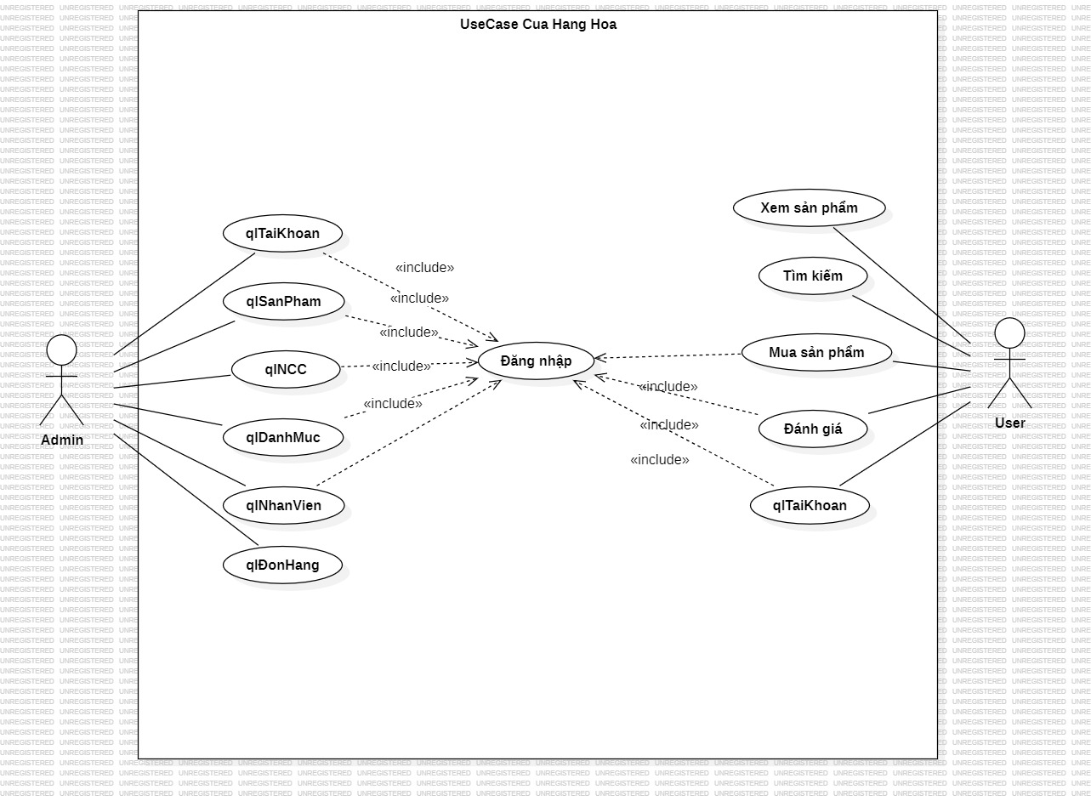

Hình 2.1. Xây dựng biểu đồ usecase tổng quát trang web Cửa Hàng Hoa

### **Xây dựng biểu đồ usecase phân rã**

#### **Biểu đồ usecase phân rã đăng nhập:**

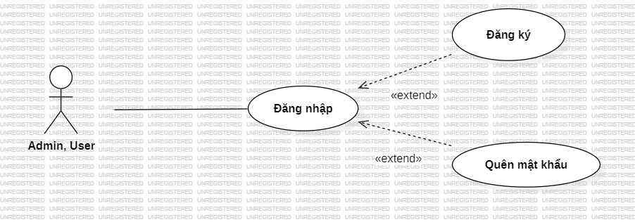

Hình 2.2. Xây dựng biểu đồ usecase phân rã Đăng nhập

* Đặc tả use case Đăng nhập:

|  |  |
| --- | --- |
| **Usecase** | * Đăng nhập hệ thống |
| **Actor** | * Admin, User |
| **Mô tả** | * Use case này cho phép người dùng (Admin, User) đăng nhập vào hệ thống cửa hàng hoa bằng cách nhập tên tài khoản và mật khẩu. Khi thành công người dùng có thể thực hiện chức năng vai trò riêng của mình. |
| **Điều kiện đầu vào** | * Hệ thống ở trạng thái đăng nhập và ở màn hiển trang đăng nhập vào hệ thống. * Quản trị viên hoặc người dùng phải có tài khoản được đăng ký hợp lệ trong hệ thống. |
| **Điều kiện hậu nghiệm** | * Đăng nhập:  1. Thành công  * Hệ thống kiểm tra phù hợp chuyển hướng đến trang chủ tương ứng với vai trò. * Hệ thống khởi tạo và lưu trữ thông tin phiên đăng nhập người dùng.  1. Thất bại  * Hệ thống báo hiển thị lỗi (Ví dụ : Tên tài khoản hoặc mật khẩu sai, Lỗi hệ thống) * Yêu cầu người dùng nhập lại thông tin * Người dùng vẫn ở lại trang đăng nhập khi chưa login thành công. |
| **Luồng sự kiện chính** | * Đăng nhập:  1. Người dùng truy cập vào trang đăng nhập hệ thống. 2. Hệ thống hiển thị form đăng nhập với 2 trường : Tên tài khoản và mật khẩu. 3. Người dùng nhập tên tài khoản và mật khẩu vào form. 4. Ấn nút vào “Đăng nhập” để login vào hệ thống. 5. Hệ thống kiểm tra tính hợp lệ của tài khoản.  * Thành công: * Hệ thống xác thực thông tin người dùng với cơ sở dữ liệu. * Chuyển hướng đến trang tương ứng với vai trò của người dùng * Thất bại: * Hệ thống báo lỗi trên màn hình. * Hệ thống yêu cầu nhập lại thông tin đăng nhập.  1. Người dùng có thể nhấp vào liên kết “Quên mật khẩu” nếu cần khôi phục. |
| **Luồng sự kiện phụ** | **Luồng sự kiện phụ 1: Actor quên mật khẩu:**   * Nhấp vào liên kết “Quên mật khẩu”. * Sau đó chuyển hướng đến trang khôi phục mật khẩu. * Làm theo hướng dẫn như trên form.   **Luồng sự kiện phụ 2: Actor nhập thiếu thông tin:**   * Hệ thống sẽ thông báo lỗi (chưa nhập đủ thông tin đăng nhập), quay lại bước 3 luồng sự kiện chính.   **Luồng sự kiện phụ 3: Actor nhập sai thông tin:**   * Tài khoản và mật khẩu không tồn tại: * Thông báo tài khoản đang đăng nhập không hợp lệ. * Quay lại bước 3 của luồng sự kiện chính. |
| **Điểm mở rộng** | **Mở rộng 1: Người dùng có thể đăng ký tài khoản khi chưa có tài khoản đăng nhập**   * Người dùng chọn yêu cầu đăng ký * Hệ thống hiển thị form đăng ký * Người dùng nhập đầy đủ thông tin vào form đăng ký và ấn nút “đăng ký”   **Mở rộng 2: Người dùng có thể ấn quên mật khẩu và yêu cầu tạo lại mật khẩu mới**   * Người dùng ấn vào mục quên mật khẩu * Hệ thống hiển thị form điền thông tin và mục điền mật khẩu mới   Người dùng nhập đầy đủ thông tin |
| **Điều kiện đầu ra** | **1. Đăng nhập thành công:**   * **Hành động hệ thống**: * Chuyển hướng người dùng đến trang chính của hệ thống tương ứng vai trò.   **2. Đăng nhập thất bại (Tên đăng nhập hoặc mật khẩu sai):**   * **Thông điệp**: "Tên tài khoản hoặc mật khẩu không đúng." * **Hành động hệ thống**: * Hiển thị thông báo lỗi trên trang đăng nhập. * Cho phép người dùng nhập lại thông tin đăng nhập. |

#### **Biểu đồ usecase phân rã thông tin và mua hàng:**

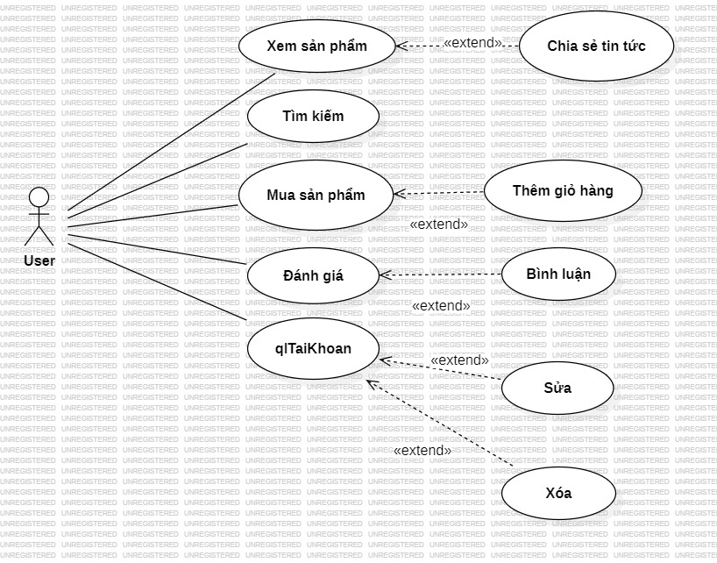

Hình 2.3. Biểu đồ phân rã usecase phân rã thông tin và mua hàng

* Đặc tả use case phân rã thông tin và mua hàng:

|  |  |
| --- | --- |
| **Usecase** | * Thông tin và mua hàng |
| **Actor** | * User |
| **Mô tả** | * Kiểm tra thông tin, xem sản phẩm, tìm kiếm sản phẩm phù hợp. Thêm sản phẩm vào giỏ hàng phù hợp yêu cầu, số lượng và quản lý dễ dàng và mua hàng. |
| **Điều kiện đầu vào** | * Hệ thống phải có sản phẩm mẫu. * Người dùng phải có kết nối internet để truy cập vào website / ứng dụng. |
| **Điều kiện hậu nghiệm** | * Người dùng có thể xem được thông tin sản phẩm chi tiết , đầy đủ : tên sản phẩm, giá sản phẩm , chi tiết tên các loại được sử dụng, danh mục và thể loại. * Người dùng đã mua sản phẩm thành công. |
| **Luồng sự kiện chính** | 1. **Bắt đầu:** Use case bắt đầu khi người dùng mở trang chủ hoặc trang danh mục sản phẩm có trong trang hệ thống. 2. Hiển thị danh sách , danh mục sản phẩm trong hệ thống. 3. Người dùng chọn 1 sản phẩm để xem chi tiết 4. Hệ thống hiển thị chi tiết thông tin của sản phẩm mà người dùng chọn. 5. **Kết thúc:** Use case kết thúc khi người dùng xem xong bài viết. |
| **Luồng sự kiện phụ** | **Luồng sự kiện phụ 1: Tìm kiếm sản phẩm**   1. Người dùng nhập từ khóa tìm kiếm vào ô tìm kiếm. 2. Hệ thống hiển thị danh sách sản phẩm phù hợp với yêu cầu tìm kiếm.   **Luồng sự kiện phụ 2: Xem sản phẩm theo danh mục hoặc danh sách**   1. Người dùng chọn danh mục hoặc danh sách từ menu. 2. Hệ thống hiển thị danh sách các sản phẩm ra. |
| **Điểm mở rộng** | * Đánh giá và bình luận sản phẩm * Chia sẻ bài viết sản phẩm đến với mọi người qua đường link, nền tảng mạng xã hội: Facebook, Zalo, … |
| **Điều kiện đầu ra** | 1. **Điều kiện đầu ra thành công**:  * Người dùng xem được nội dung chi tiết sản phẩm. * Hệ thống ghi lại lượt xem của sản phẩm vào cơ sở dữ liệu để phân tích và thống kê.  1. **Điều kiện đầu ra không thành công**:  * Nếu hệ thống gặp lỗi khi tải bài viết sản phẩm: * **Thông điệp**: "Có lỗi xảy ra khi tải bài viết. Vui lòng thử lại sau."   **Hành động hệ thống**: Hiển thị thông báo lỗi và cho phép người dùng thử lại. |

#### **Biểu đồ usecase phân rã quản lý tài khoản:**

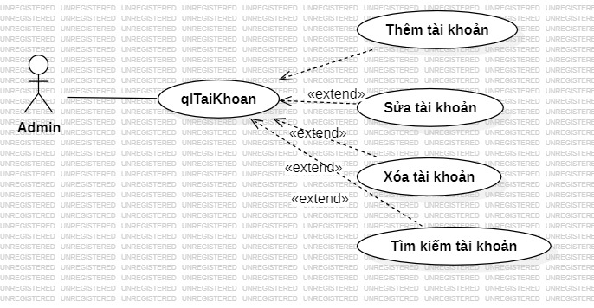

Hình 2.4. Biểu đồ phân rã usecase quản lý tài khoản

* Đặc tả use case quản lý tài khoản:

|  |  |
| --- | --- |
| **Usecase** | * Quản lý tài khoản hệ thống |
| **Actor** | * Admin |
| **Mô tả** | * Use case này cho phép các thao tác của Admin trong việc quản lý tài khoản, chức năng: * Thêm tài khoản * Sửa thông tin tài khoản * Xóa tài khoản * Tìm kiếm tài khoản   Và xóa tài khoản khi không cần thiết. |
| **Điều kiện đầu vào** | * Admin đã đăng nhập vào hệ thống với quyền quản trị hệ thống. * Hệ thống đã có danh sách tài khoản người dùng (có thể trống danh sách). |
| **Điều kiện hậu nghiệm** | * Người dùng mới được thêm vào hệ thống. * Người dùng hiện có được cập nhật với thông tin mới. * Người dùng không cần được xóa khỏi hệ thống. |
| **Luồng sự kiện chính** | 1. **Xem danh sách tài khoản:**  * Admin truy cập vào trang quản lý tài khoản để xem danh sách tài khoản hiện có.  1. **Thực hiện thao tác:**  * Thêm tài khoản * Sửa thông tin tài khoản * Xóa tài khoản * Tìm kiếm tài khoản  1. **Nhập thông tin:**  * Admin nhập các thông tin cần cho thao tác đã chọn (Ví dụ: thông tin tài khoản mới, thông tin sửa đổi, …).  1. **Xác nhận thao tác:**  * Admin xác nhận thao tác.  1. **Hệ thống xử lý:**  * Hệ thống thực hiện thao tác theo yêu cầu của Admin.  1. **Hiển thị kết quả mới:**  * Hiển thị kết quả của thao tác (Ví dụ: thông báo thành công, thất bại, lỗi hệ thống, …). |
| **Luồng sự kiện phụ** | 1. **Thông tin người dùng không hợp lệ khi thêm hoặc chỉnh sửa**  * Hệ thống hiển thị thông báo lỗi tương ứng với trường thông tin có dữ liệu không hợp lệ. |
| **Điều kiện đầu ra** | 1. **Điều kiện đầu ra thành công:**  * **Thêm người dùng mới:** người dùng mới được lưu vào cơ sở dữ liệu. * **Chỉnh sửa người dùng:** người dùng được cập nhật với thông tin mới. * **Xóa người dùng:** người dùng được xóa khỏi cơ sở dữ liệu.  1. **Điều kiện đầu ra không thành công:**  * **Thông tin người dùng không hợp lệ:** hệ thống hiển thị thông báo lỗi và yêu cầu nhập lại thông tin. * **Lỗi hệ thống khi thêm , sửa và xóa:** hiển thị lỗi và không lưu thay đổi vào cơ sở dữ liệu. |

#### **Biểu đồ usecase phân rã quản lý nhân viên:**

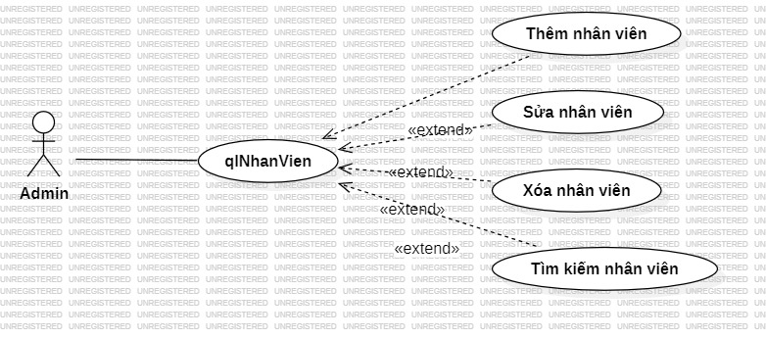

Hình 2.5. Biểu đồ phân rã usecase quản lý nhân viên

* Đặc tả use case quản lý nhân viên:

|  |  |
| --- | --- |
| **Usecase** | * Quản lý nhân viên |
| **Actor** | * Admin |
| **Mô tả** | * Use case này cho phép các thao tác của Admin trong việc quản lý tài khoản, chức năng: * Thêm tài khoản * Sửa thông tin tài khoản * Xóa tài khoản * Tìm kiếm tài khoản   Và xóa tài khoản khi không cần thiết. |
| **Điều kiện đầu vào** | * Admin đã đăng nhập vào hệ thống với quyền quản trị hệ thống. * Hệ thống đã có danh sách tài khoản người dùng (có thể trống danh sách). |
| **Điều kiện hậu nghiệm** | * Người dùng mới được thêm vào hệ thống. * Người dùng hiện có được cập nhật với thông tin mới. * Người dùng không cần được xóa khỏi hệ thống. |
| **Luồng sự kiện chính** | 1. **Xem danh sách tài khoản:**  * Admin truy cập vào trang quản lý tài khoản để xem danh sách tài khoản hiện có.  1. **Thực hiện thao tác:**  * Thêm tài khoản * Sửa thông tin tài khoản * Xóa tài khoản * Tìm kiếm tài khoản  1. **Nhập thông tin:**  * Admin nhập các thông tin cần cho thao tác đã chọn (Ví dụ: thông tin tài khoản mới, thông tin sửa đổi, …).  1. **Xác nhận thao tác:**  * Admin xác nhận thao tác.  1. **Hệ thống xử lý:**  * Hệ thống thực hiện thao tác theo yêu cầu của Admin.  1. **Hiển thị kết quả mới:**  * Hiển thị kết quả của thao tác (Ví dụ: thông báo thành công, thất bại, lỗi hệ thống, …). |
| **Luồng sự kiện phụ** | 1. **Thông tin người dùng không hợp lệ khi thêm hoặc chỉnh sửa**  * Hệ thống hiển thị thông báo lỗi tương ứng với trường thông tin có dữ liệu không hợp lệ. |
| **Điều kiện đầu ra** | 1. **Điều kiện đầu ra thành công:**  * **Thêm người dùng mới:** người dùng mới được lưu vào cơ sở dữ liệu. * **Chỉnh sửa người dùng:** người dùng được cập nhật với thông tin mới. * **Xóa người dùng:** người dùng được xóa khỏi cơ sở dữ liệu.  1. **Điều kiện đầu ra không thành công:**  * **Thông tin người dùng không hợp lệ:** hệ thống hiển thị thông báo lỗi và yêu cầu nhập lại thông tin. * **Lỗi hệ thống khi thêm , sửa và xóa:** hiển thị lỗi và không lưu thay đổi vào cơ sở dữ liệu. |

#### **Biểu đồ usecase phân rã quản lý sản phẩm:**

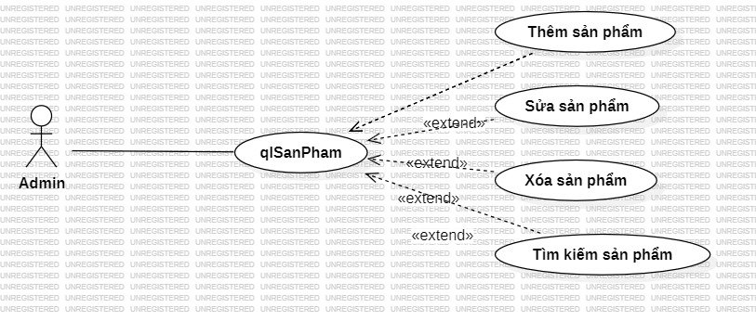

Hình 2.6. Biểu đồ phân rã usecase quản lý sản phẩm

* Đặc tả use case quản lý sản phẩm:

|  |  |
| --- | --- |
| **Usecase** | * Quản lý sản phẩm |
| **Actor** | * Admin |
| **Mô tả** | * Use case này cho phép các thao tác của Admin trong việc quản lý sản phẩm, chức năng: * Thêm sản phẩm * Sửa thông tin sản phẩm * Xóa sản phẩm * Tìm kiếm sản phẩm |
| **Điều kiện đầu vào** | * Admin đã đăng nhập vào hệ thống với quyền quản trị hệ thống. * Hệ thống đã có danh sách sản phẩm (có thể trống danh sách). |
| **Điều kiện hậu nghiệm** | * Sản phẩm mới được thêm vào hệ thống. |
| **Luồng sự kiện chính** | 1. **Xem danh sách sản phẩm:**  * Admin truy cập vào trang quản lý sản phẩm để xem danh sách hiện có.  1. **Thực hiện thao tác:**  * Thêm sản phẩm * Sửa thông tin sản phẩm * Xóa sản phẩm * Tìm kiếm sản phẩm  1. **Nhập thông tin:**  * Admin nhập các thông tin cần cho thao tác đã chọn (Ví dụ: thông tin sản phẩm mới, thông tin sửa đổi, …).  1. **Xác nhận thao tác:**  * Admin xác nhận thao tác.  1. **Hệ thống xử lý:**  * Hệ thống thực hiện thao tác theo yêu cầu của Admin.  1. **Hiển thị kết quả mới:**  * Hiển thị kết quả của thao tác (Ví dụ: thông báo thành công, thất bại, lỗi hệ thống, …). |
| **Luồng sự kiện phụ** | 1. **Thông tin sản phẩm không hợp lệ khi thêm hoặc chỉnh sửa**  * Hệ thống hiển thị thông báo lỗi tương ứng với trường thông tin có dữ liệu không hợp lệ. |
| **Điều kiện đầu ra** | 1. **Điều kiện đầu ra thành công:**  * **Thêm sản phẩm:** mới được lưu vào cơ sở dữ liệu. * **Chỉnh sửa sản phẩm:** được cập nhật với thông tin mới. * **Xóa sản phẩm:** được xóa khỏi cơ sở dữ liệu.  1. **Điều kiện đầu ra không thành công:**  * **Thông tin không hợp lệ:** hệ thống hiển thị thông báo lỗi và yêu cầu nhập lại thông tin. * **Lỗi hệ thống khi thêm , sửa và xóa:** hiển thị lỗi và không lưu thay đổi vào cơ sở dữ liệu. |

#### **Biểu đồ usecase phân rã quản lý nhà cung cấp:**

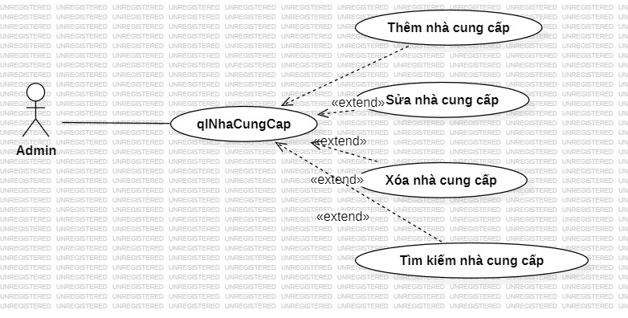

Hình 2.7. Biểu đồ phân rã usecase quản lý nhà cung cấp

* Đặc tả use case quản lý nhà cung cấp:

|  |  |
| --- | --- |
| **Usecase** | * Quản lý nhà cung cấp |
| **Actor** | * Admin |
| **Mô tả** | * Use case này cho phép các thao tác của Admin trong việc quản lý, chức năng: * Thêm nhà cung cấp * Sửa thông tin nhà cung cấp * Xóa nhà cung cấp * Tìm kiếm |
| **Điều kiện đầu vào** | * Admin đã đăng nhập vào hệ thống với quyền quản trị hệ thống. * Hệ thống đã có danh sách thông tin (có thể trống danh sách). |
| **Điều kiện hậu nghiệm** | * Nhà cung cấp mới được thêm vào hệ thống. * Nhà cung cấp hiện có được cập nhật với thông tin mới. * Nhà cung cấp không cần được xóa khỏi hệ thống. |
| **Luồng sự kiện chính** | 1. **Xem danh sách nhà cung cấp:**  * Admin truy cập vào trang quản lý tài khoản để xem danh sách hiện có.  1. **Thực hiện thao tác:**  * Thêm nhà cung cấp * Sửa thông tin nhà cung cấp * Xóa nhà cung cấp * Tìm kiếm nhà cung cấp  1. **Nhập thông tin:**  * Admin nhập các thông tin cần cho thao tác đã chọn (Ví dụ: thông tin mới, thông tin sửa đổi, …).  1. **Xác nhận thao tác:**  * Admin xác nhận thao tác.  1. **Hệ thống xử lý:**  * Hệ thống thực hiện thao tác theo yêu cầu của Admin.  1. **Hiển thị kết quả mới:**  * Hiển thị kết quả của thao tác (Ví dụ: thông báo thành công, thất bại, lỗi hệ thống, …). |
| **Luồng sự kiện phụ** | 1. **Thông tin không hợp lệ khi thêm hoặc chỉnh sửa**  * Hệ thống hiển thị thông báo lỗi tương ứng với trường thông tin có dữ liệu không hợp lệ. |
| **Điều kiện đầu ra** | 1. **Điều kiện đầu ra thành công:**  * **Thêm nhà cung cấp mới:** được lưu vào cơ sở dữ liệu. * **Chỉnh sửa nhà cung cấp:** cập nhật với thông tin mới. * **Xóa nhà cung cấp:** được xóa khỏi cơ sở dữ liệu.  1. **Điều kiện đầu ra không thành công:**  * **Thông tin không hợp lệ:** hệ thống hiển thị thông báo lỗi và yêu cầu nhập lại thông tin. * **Lỗi hệ thống khi thêm , sửa và xóa:** hiển thị lỗi và không lưu thay đổi vào cơ sở dữ liệu. |

#### **Biểu đồ usecase phân rã quản lý danh mục:**

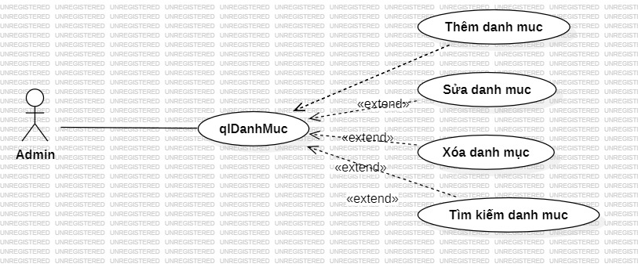

Hình 2.8. Biểu đồ phân rã usecase quản lý danh mục

* Đặc tả use case quản lý danh mục:

|  |  |
| --- | --- |
| **Usecase** | * Quản lý danh mục |
| **Actor** | * Admin |
| **Mô tả** | * Use case này cho phép các thao tác của Admin trong việc quản lý danh mục hệ thống, chức năng: * Thêm danh mục * Sửa thông tin danh mục * Xóa danh mục * Tìm kiếm |
| **Điều kiện đầu vào** | * Admin đã đăng nhập vào hệ thống với quyền quản trị hệ thống. * Hệ thống đã có danh sách thông tin danh mục(có thể trống danh sách). |
| **Điều kiện hậu nghiệm** | * Danh mục được thêm vào hệ thống. * Danh mục hiện có được cập nhật với thông tin mới. * Danh mục không cần được xóa khỏi hệ thống. |
| **Luồng sự kiện chính** | 1. **Xem danh sách thông tin:**  * Admin truy cập vào trang quản lý tài khoản để xem danh sách hiện có.  1. **Thực hiện thao tác:**  * Thêm danh mục * Sửa thông tin danh mục * Xóa danh mục * Tìm kiếm  1. **Nhập thông tin:**  * Admin nhập các thông tin cần cho thao tác đã chọn (Ví dụ: thông tin danh mục mới, thông tin sửa đổi, …).  1. **Xác nhận thao tác:**  * Admin xác nhận thao tác.  1. **Hệ thống xử lý:**  * Hệ thống thực hiện thao tác theo yêu cầu của Admin.  1. **Hiển thị kết quả mới:** 2. Hiển thị kết quả của thao tác (Ví dụ: thông báo thành công, thất bại, lỗi hệ thống, …). |
| **Luồng sự kiện phụ** | 1. **Thông tin người dùng không hợp lệ khi thêm hoặc chỉnh sửa**  * Hệ thống hiển thị thông báo lỗi tương ứng với trường thông tin có dữ liệu không hợp lệ. |
| **Điều kiện đầu ra** | 1. **Điều kiện đầu ra thành công:**  * **Thêm danh mục mới:** lưu vào cơ sở dữ liệu. * **Chỉnh sửa danh mục:** được cập nhật với thông tin mới. * **Xóa danh mục:** được xóa khỏi cơ sở dữ liệu.  1. **Điều kiện đầu ra không thành công:**  * **Thông tin không hợp lệ:** hệ thống hiển thị thông báo lỗi và yêu cầu nhập lại thông tin. * **Lỗi hệ thống khi thêm , sửa và xóa:** hiển thị lỗi và không lưu thay đổi vào cơ sở dữ liệu. |

#### **Biểu đồ usecase phân rã quản lý đơn hàng:**

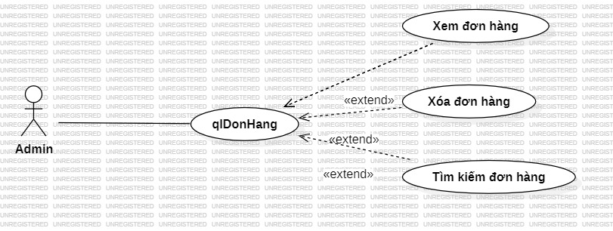

Hình 2.9. Biểu đồ phân rã usecase quản lý đơn hàng

* Đặc tả use case quản lý đơn hàng:

|  |  |
| --- | --- |
| **Usecase** | * Quản lý đơn hàng |
| **Actor** | * Admin |
| **Mô tả** | * Use case này cho phép các thao tác của Admin trong việc quản lý danh mục hệ thống, chức năng: * Thêm danh mục * Sửa thông tin danh mục * Xóa danh mục * Tìm kiếm |
| **Điều kiện đầu vào** | * Admin đã đăng nhập vào hệ thống với quyền quản trị hệ thống. * Hệ thống đã có danh sách thông tin danh mục(có thể trống danh sách). |
| **Điều kiện hậu nghiệm** | * Danh mục được thêm vào hệ thống. * Danh mục hiện có được cập nhật với thông tin mới. * Danh mục không cần được xóa khỏi hệ thống. |
| **Luồng sự kiện chính** | 1. **Xem danh sách thông tin:**  * Admin truy cập vào trang quản lý tài khoản để xem danh sách hiện có.  1. **Thực hiện thao tác:**  * Thêm danh mục * Sửa thông tin danh mục * Xóa danh mục * Tìm kiếm  1. **Nhập thông tin:**  * Admin nhập các thông tin cần cho thao tác đã chọn (Ví dụ: thông tin danh mục mới, thông tin sửa đổi, …).  1. **Xác nhận thao tác:**  * Admin xác nhận thao tác.  1. **Hệ thống xử lý:**  * Hệ thống thực hiện thao tác theo yêu cầu của Admin.  1. **Hiển thị kết quả mới:** 2. Hiển thị kết quả của thao tác (Ví dụ: thông báo thành công, thất bại, lỗi hệ thống, …). |
| **Luồng sự kiện phụ** | 1. **Thông tin người dùng không hợp lệ khi thêm hoặc chỉnh sửa**  * Hệ thống hiển thị thông báo lỗi tương ứng với trường thông tin có dữ liệu không hợp lệ. |
| **Điều kiện đầu ra** | 1. **Điều kiện đầu ra thành công:**  * **Thêm danh mục mới:** lưu vào cơ sở dữ liệu. * **Chỉnh sửa danh mục:** được cập nhật với thông tin mới. * **Xóa danh mục:** được xóa khỏi cơ sở dữ liệu.  1. **Điều kiện đầu ra không thành công:**  * **Thông tin không hợp lệ:** hệ thống hiển thị thông báo lỗi và yêu cầu nhập lại thông tin. * **Lỗi hệ thống khi thêm , sửa và xóa:** hiển thị lỗi và không lưu thay đổi vào cơ sở dữ liệu. |

### **Xây dựng biểu đồ hoạt động**

#### **Biểu đồ hoạt động chức năng đăng nhập**

* **Đặc tả biểu đồ hoạt động chức năng Đăng nhập:**

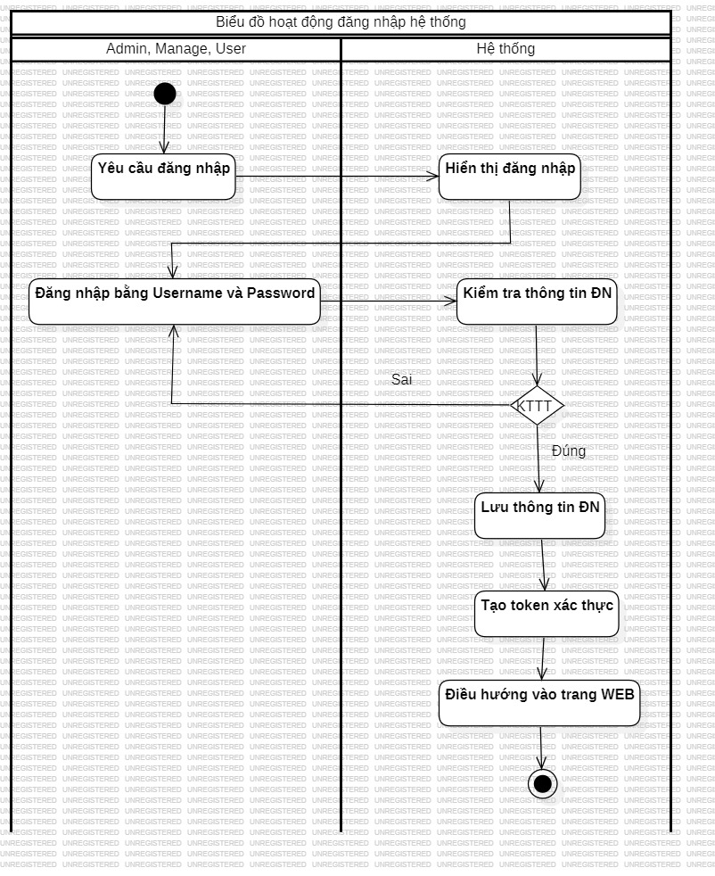

Hình 2.10. Biểu đồ hoạt động chức năng đăng nhập

#### **Biểu đồ hoạt động chức năng đăng ký**

* **Đặc tả biểu đồ hoạt động chức năng Đăng ký:**

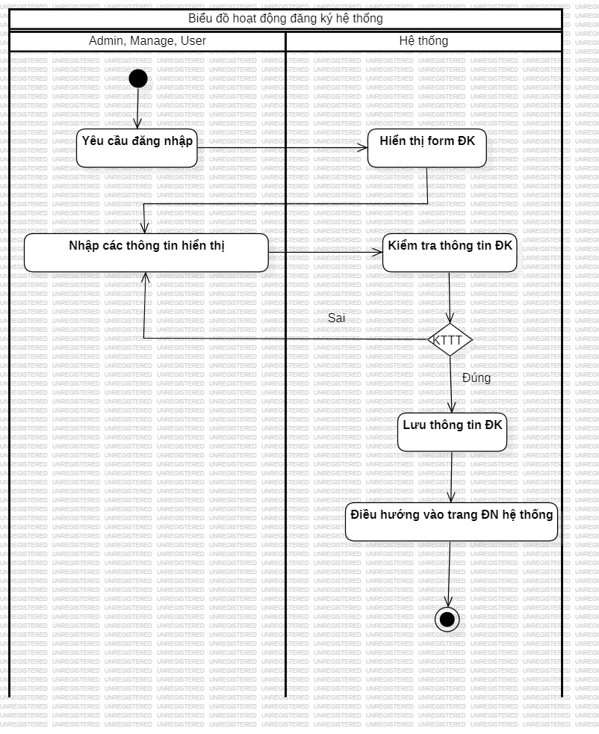

Hình 2.11. Biểu đồ hoạt động chức năng đăng ký

#### **Biểu đồ hoạt động chức năng tìm kiếm**

* **Đặc tả biểu đồ hoạt động chức năng Tìm kiếm:**

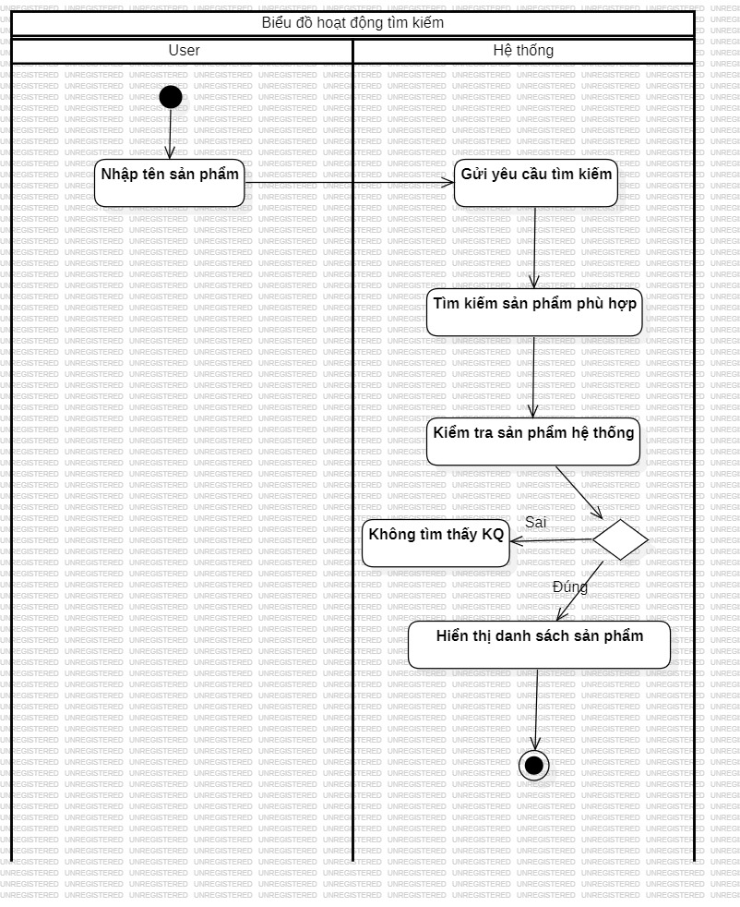

Hình 2.12. Biểu đồ hoạt động chức năng tìm kiếm

#### **Biểu đồ hoạt động chức năng thêm sản phẩm**

* **Đặc tả biểu đồ hoạt động chức năng thêm sản phẩm :**

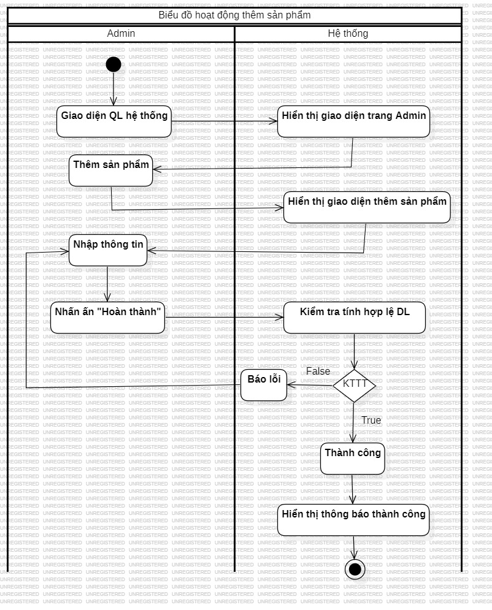

Hình 2.13. Biểu đồ hoạt động chức năng thêm sản phẩm

#### **Biểu đồ hoạt động chức năng sửa sản phẩm**

* **Đặc tả biểu đồ hoạt động chức năng sửa sản phẩm:**

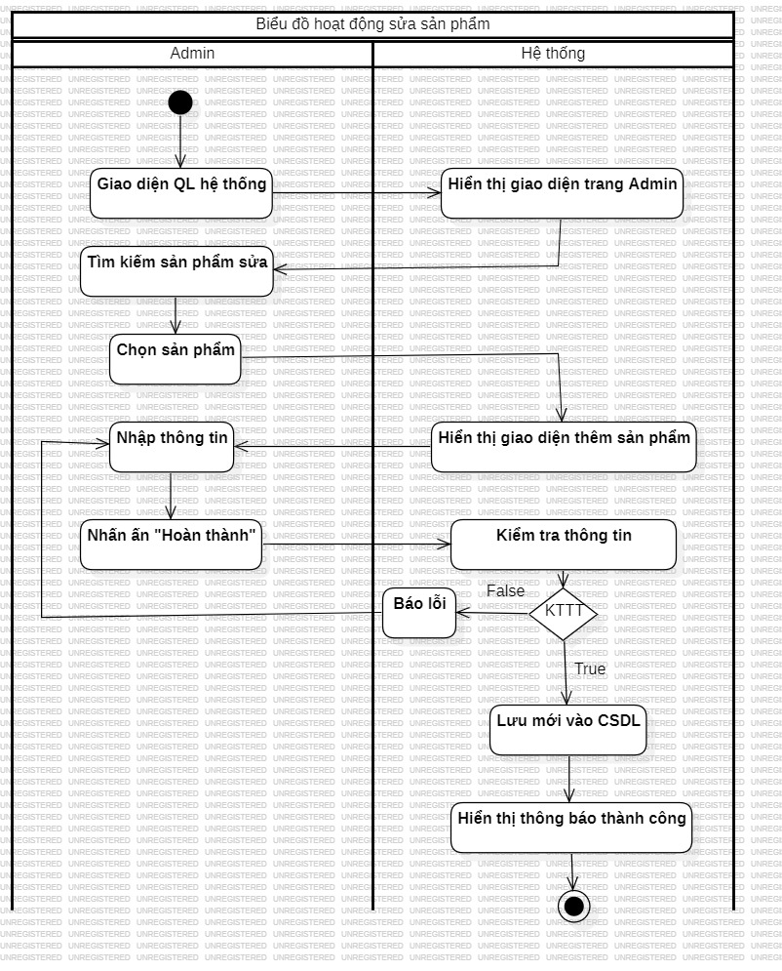

Hình 2.14. Biểu đồ hoạt động chức năng sửa sản phẩm

#### **Biểu đồ hoạt động chức năng xóa sản phẩm**

* **Đặc tả biểu đồ hoạt động chức năng xóa sản phẩm :**

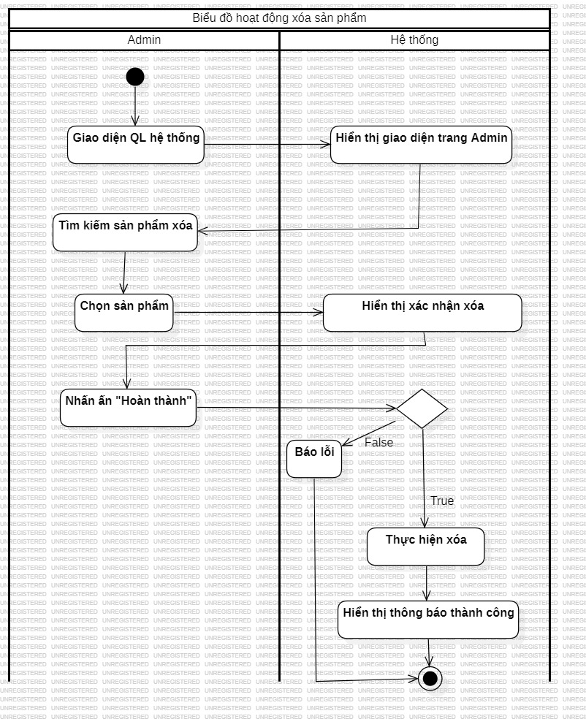

Hình 2.15. Biểu đồ hoạt động chức năng xóa sản phẩm

#### **Biểu đồ hoạt động chức năng thêm danh mục sản phẩm**

* **Đặc tả biểu đồ hoạt động chức năng thêm danh mục sản phẩm :**

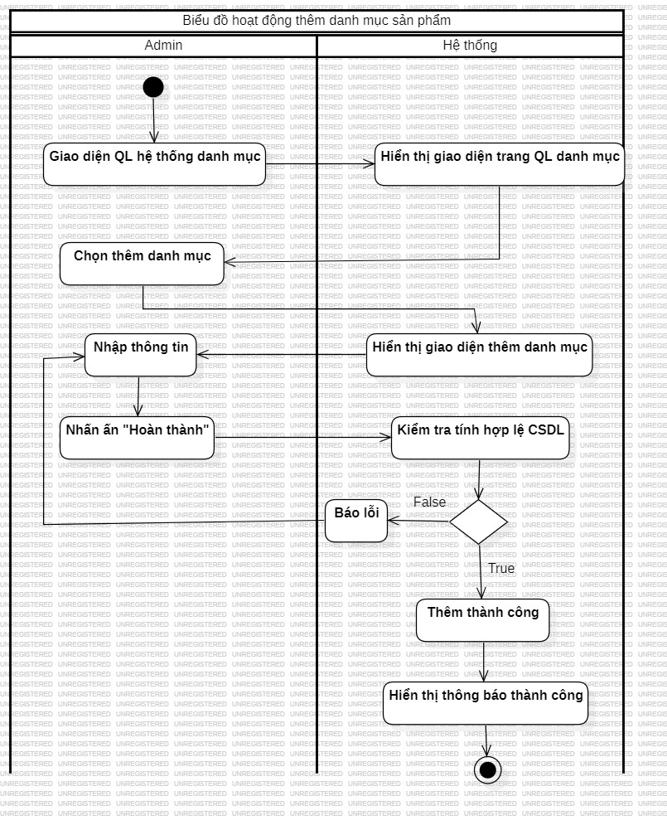

Hình 2.16. Biểu đồ hoạt động chức năng thêm danh mục sản phẩm

#### **Biểu đồ hoạt động chức năng xóa danh mục sản phẩm**

* **Đặc tả biểu đồ hoạt động chức năng xóa danh mục sản phẩm :**

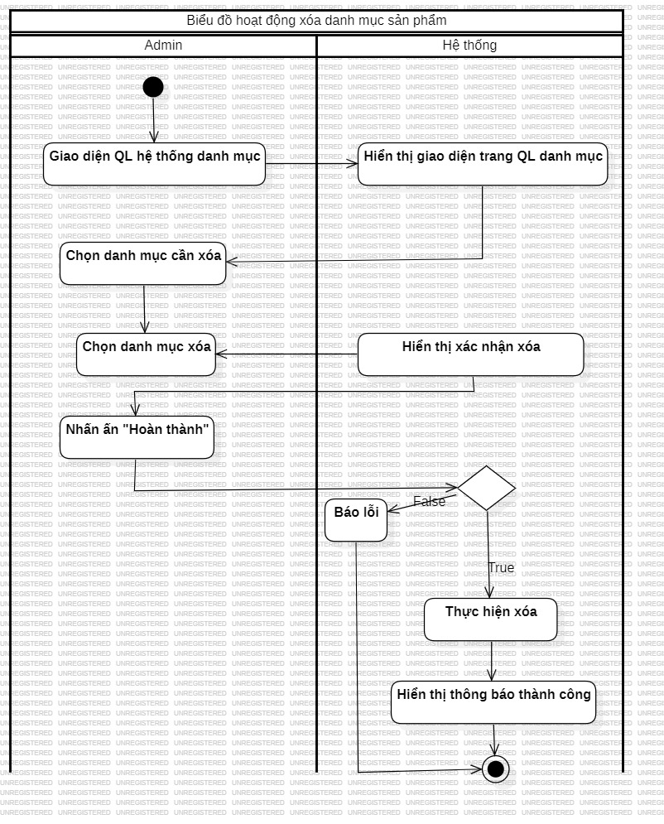

Hình 2.17. Biểu đồ hoạt động chức năng xóa danh mục sản phẩm

#### **Biểu đồ hoạt động chức năng sửa danh mục sản phẩm**

* **Đặc tả biểu đồ hoạt động chức năng sửa danh mục sản phẩm :**

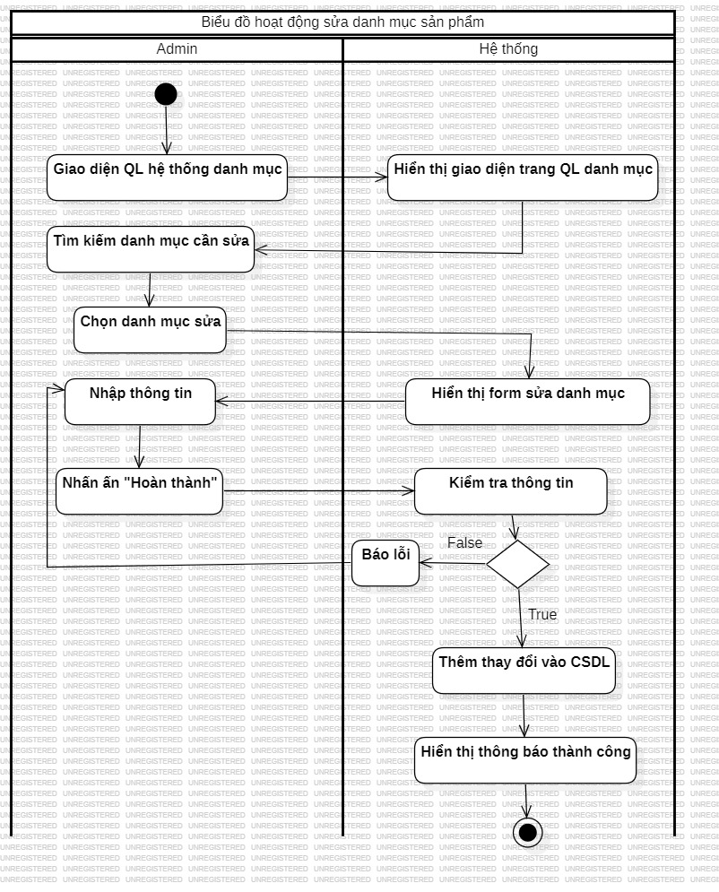

Hình 2.18. Biểu đồ hoạt động chức năng sửa danh mục sản phẩm

#### **Biểu đồ hoạt động chức năng thêm nhân viên**

* **Đặc tả biểu đồ hoạt động chức năng Thêm nhân viên:**

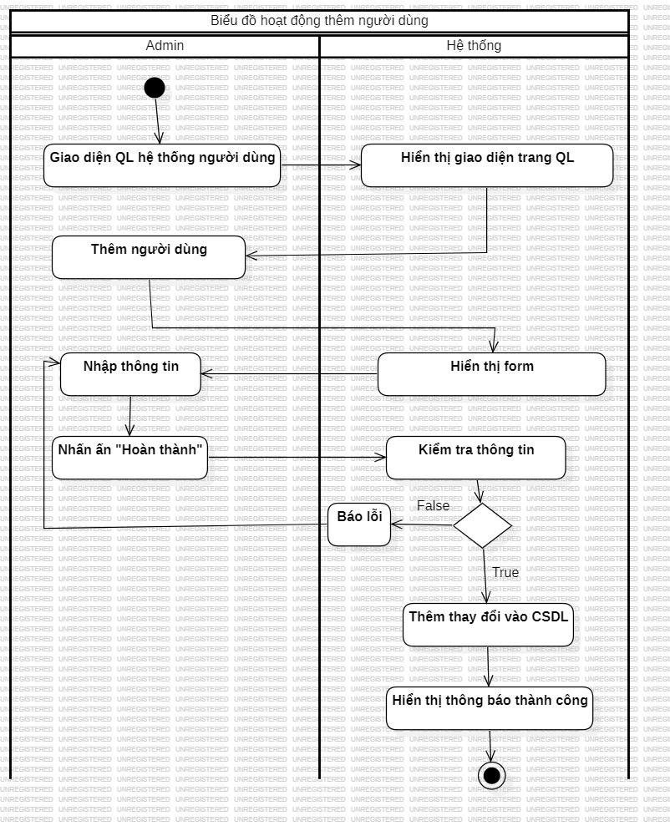

Hình 2.19. Biểu đồ hoạt động chức năng thêm nhân viên

#### **Biểu đồ hoạt động chức năng sửa nhân viên**

* **Đặc tả biểu đồ hoạt động chức năng Sửa nhân viên:**

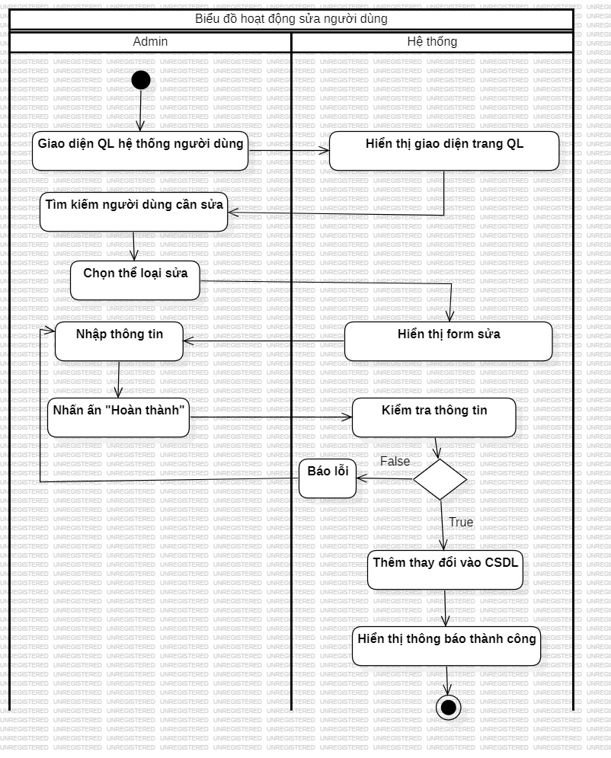

Hình 2.20. Biểu đồ hoạt động chức năng sửa nhân viên

#### **Biểu đồ hoạt động chức năng xóa nhân viên**

* **Đặc tả biểu đồ hoạt động chức năng Xóa nhân viên:**

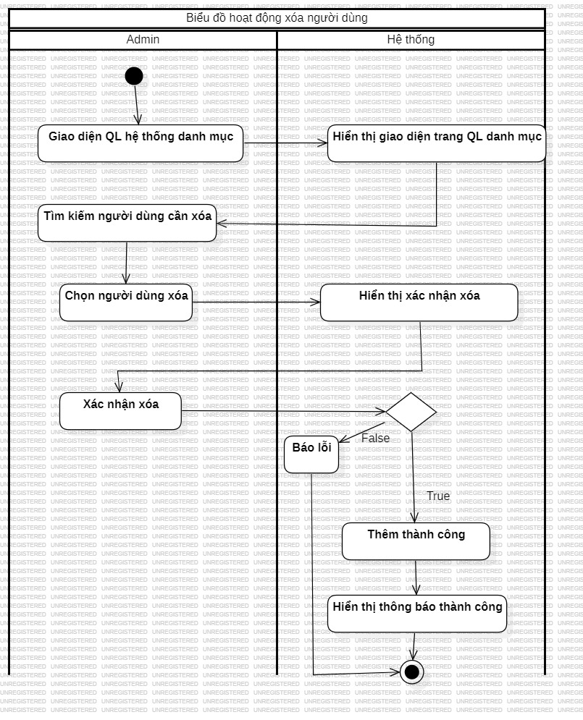

Hình 2.21. Biểu đồ hoạt động chức năng xóa nhân viên

#### **Biểu đồ hoạt động chức năng thêm nhà cung cấp**

* **Đặc tả biểu đồ hoạt động chức năng thêm nhà cung cấp:**

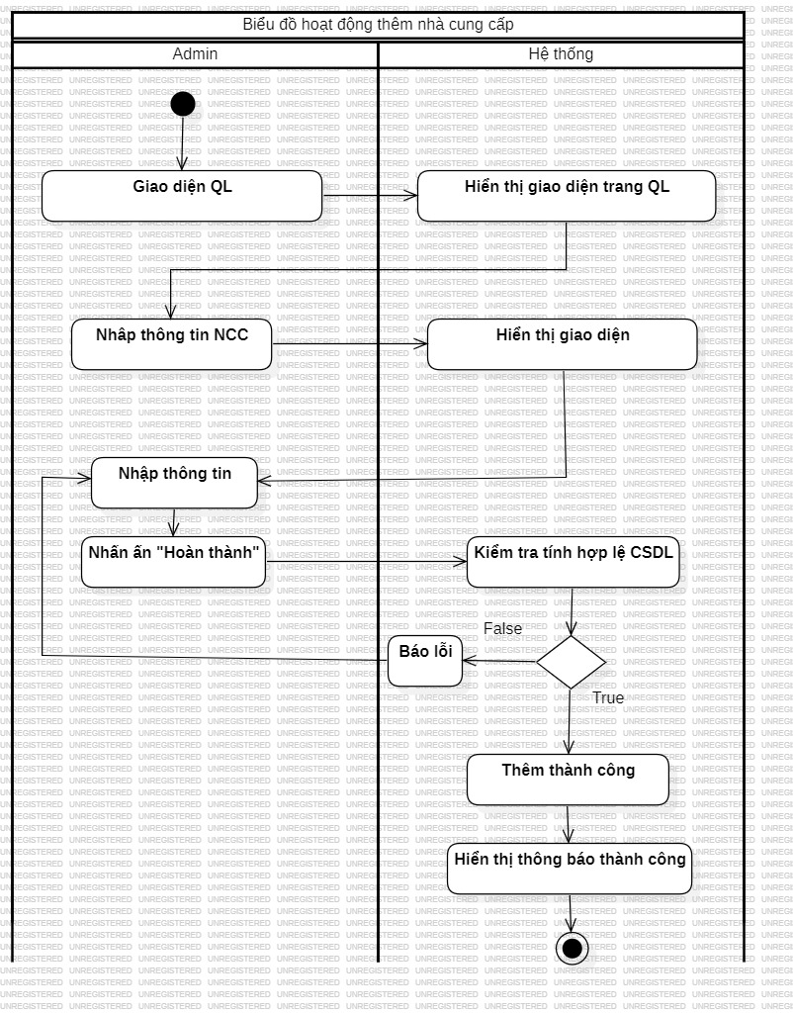

Hình 2.22. Biểu đồ hoạt động chức năng thêm nhà cung cấp

#### **Biểu đồ hoạt động chức năng sửa nhà cung cấp**

* **Đặc tả biểu đồ hoạt động chức năng sửa nhà cung cấp:**

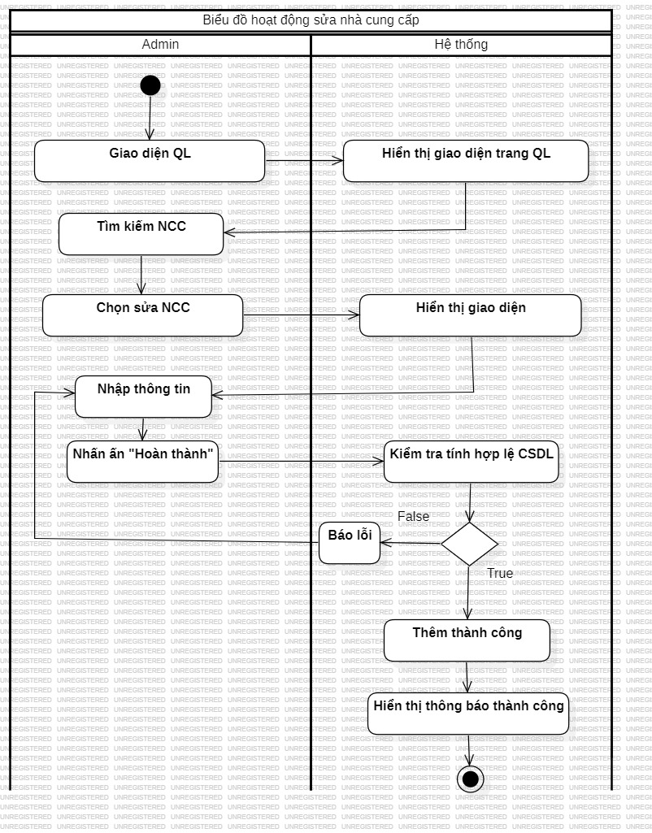

Hình 2.23. Biểu đồ hoạt động chức năng sửa nhà cung cấp

#### **Biểu đồ hoạt động chức năng xóa nhà cung cấp**

* **Đặc tả biểu đồ hoạt động chức năng xóa nhà cung cấp :**

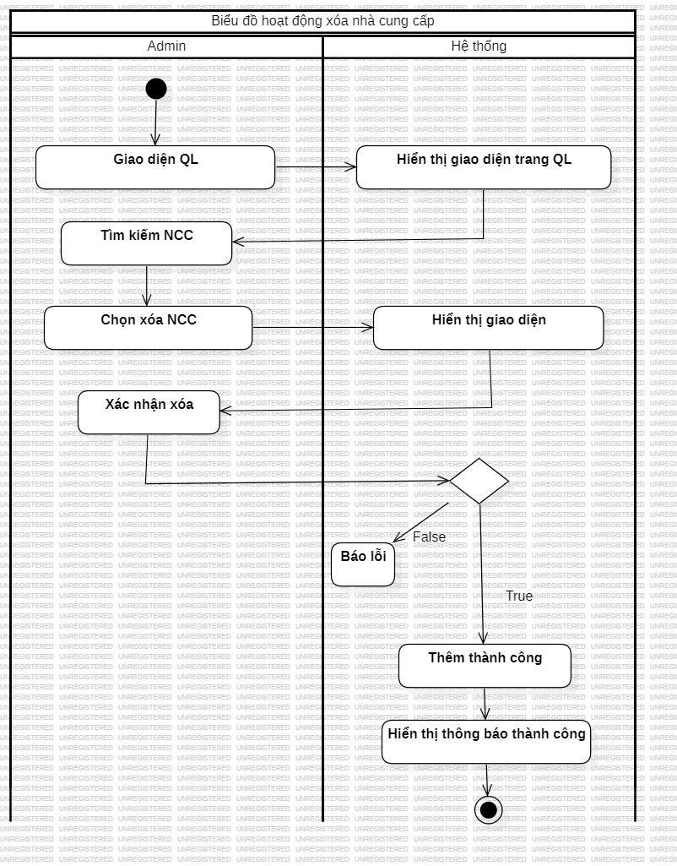

Hình 2.24. Biểu đồ hoạt động chức năng xóa nhà cung cấp

### **Xây dựng biểu đồ tuần tự**

#### **Biểu đồ tuần tự chức năng đăng nhập**

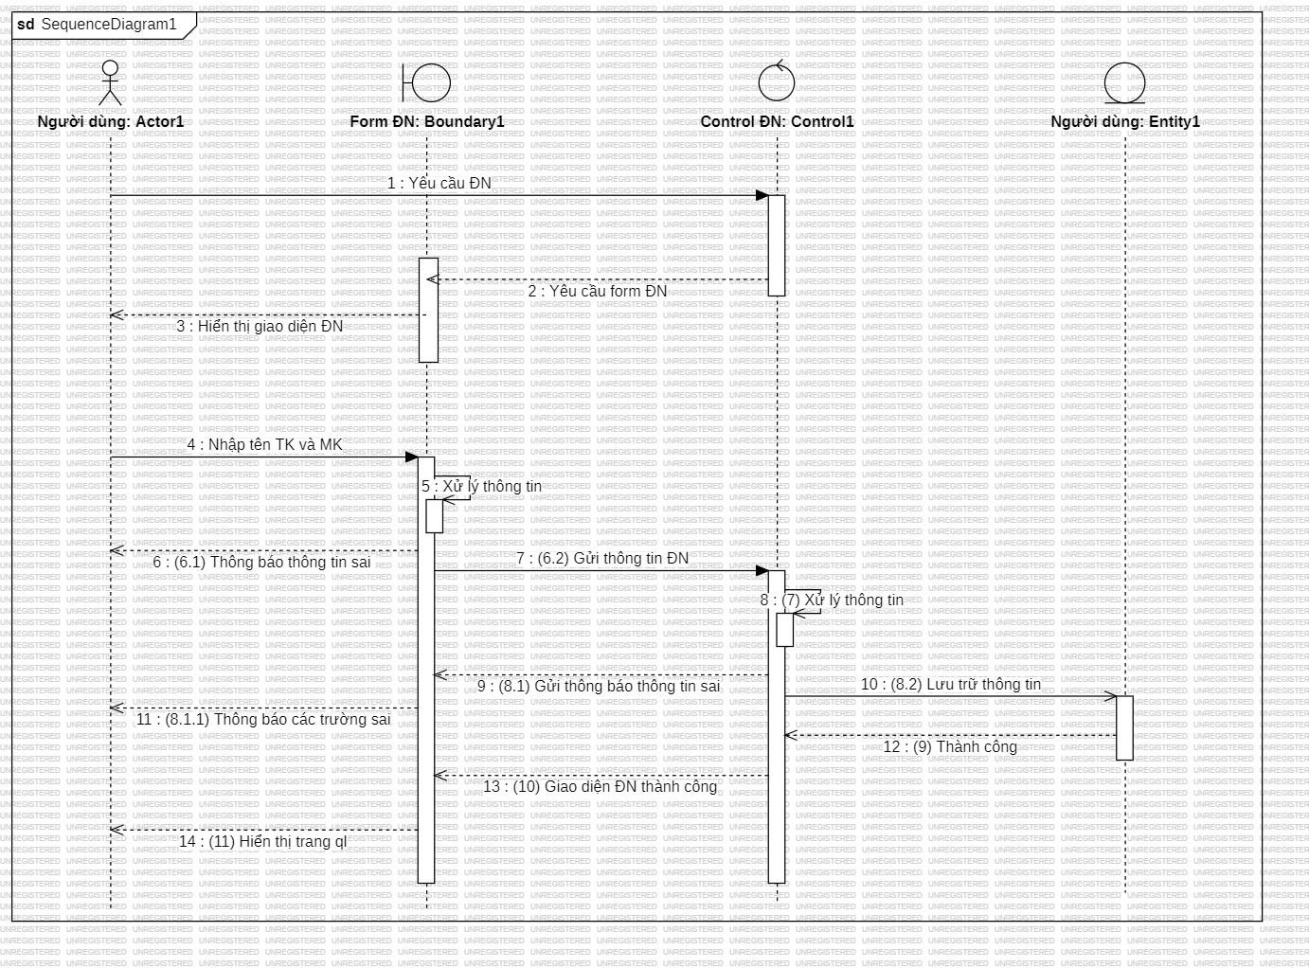

Hình 2.25. Biểu đồ tuần tự chức năng đăng nhập

#### **Biểu đồ tuần tự chức năng thêm sản phẩm**

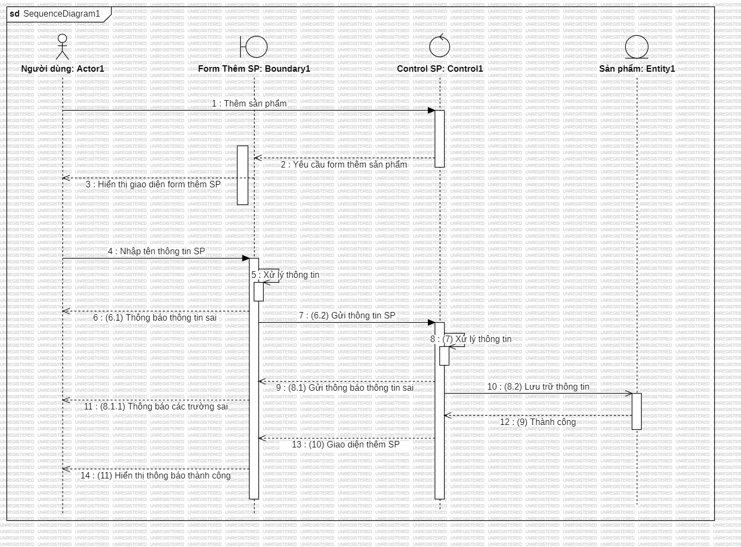

Hình 2.26. Biểu đồ tuần tự chức năng thêm sản phẩm

#### **Biểu đồ tuần tự chức năng sửa sản phẩm**

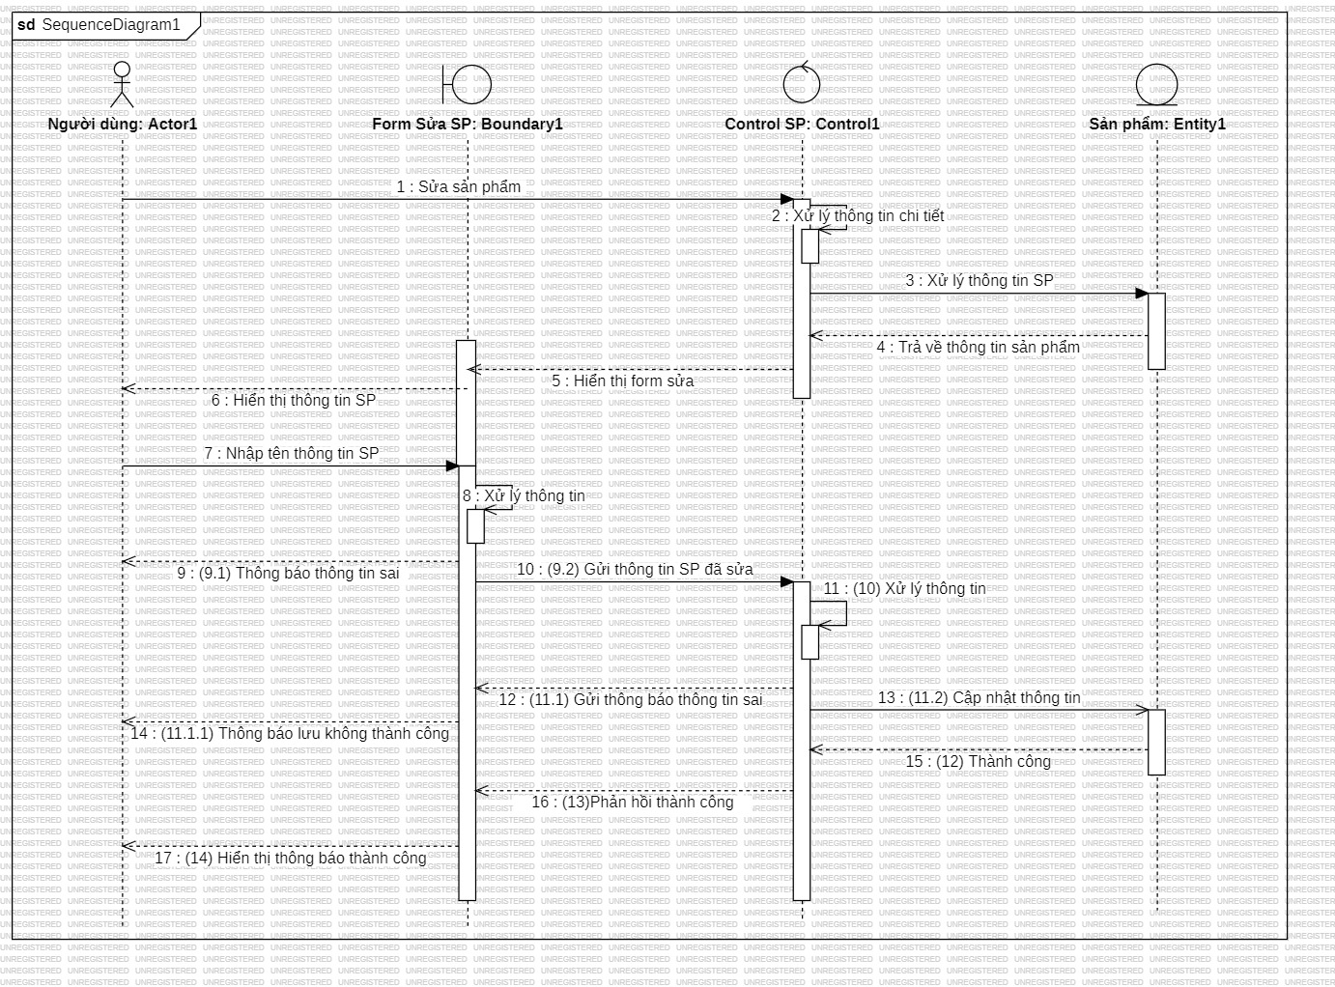

Hình 2.27. Biểu đồ tuần tự chức năng sửa sản phẩm

#### **Biểu đồ tuần tự chức năng xóa sản phẩm**

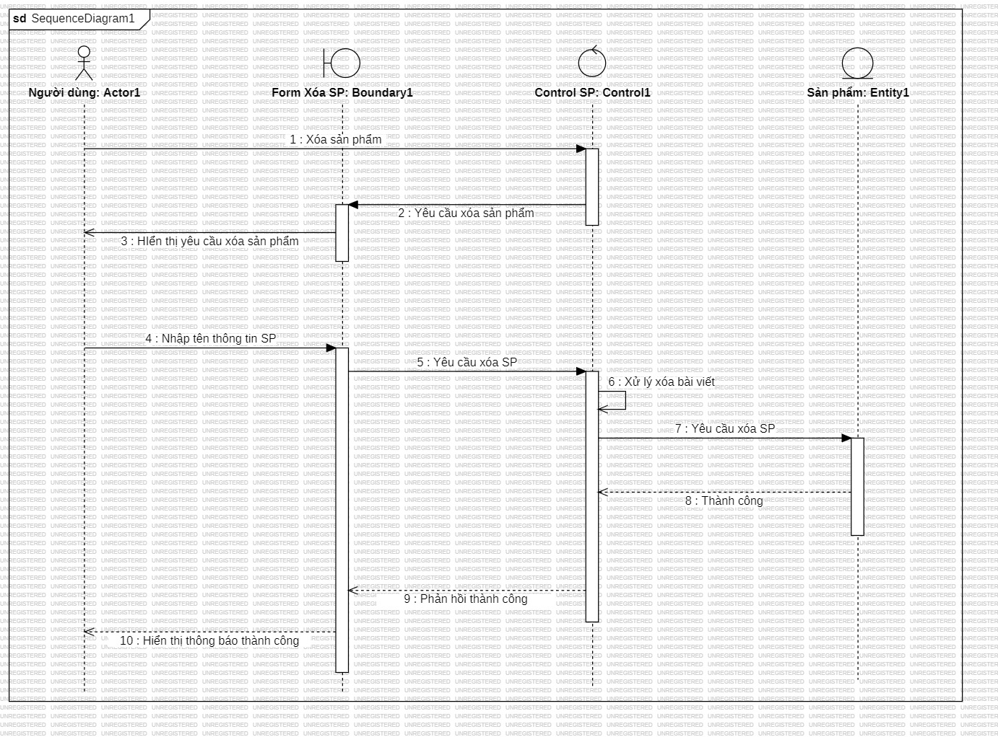

Hình 2.28. Biểu đồ tuần tự chức năng xóa sản phẩm

#### **Biểu đồ tuần tự chức năng thêm danh mục sản phẩm**

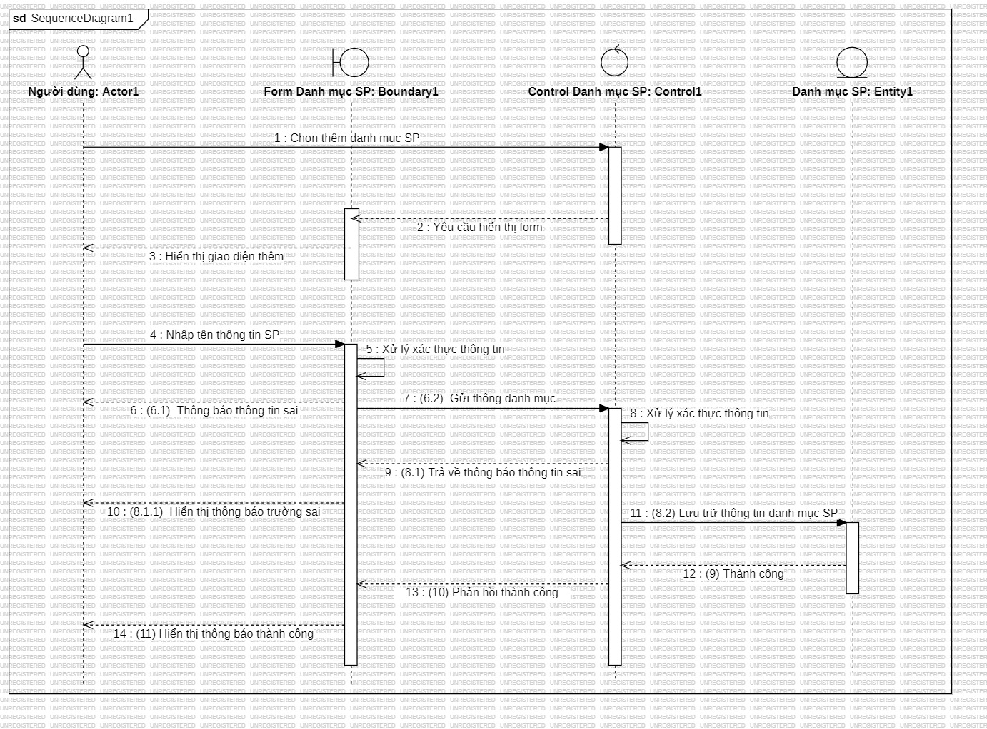

Hình 2.29. Biểu đồ tuần tự chức năng thêm danh mục

#### **Biểu đồ tuần tự chức năng sửa danh mục sản phẩm**

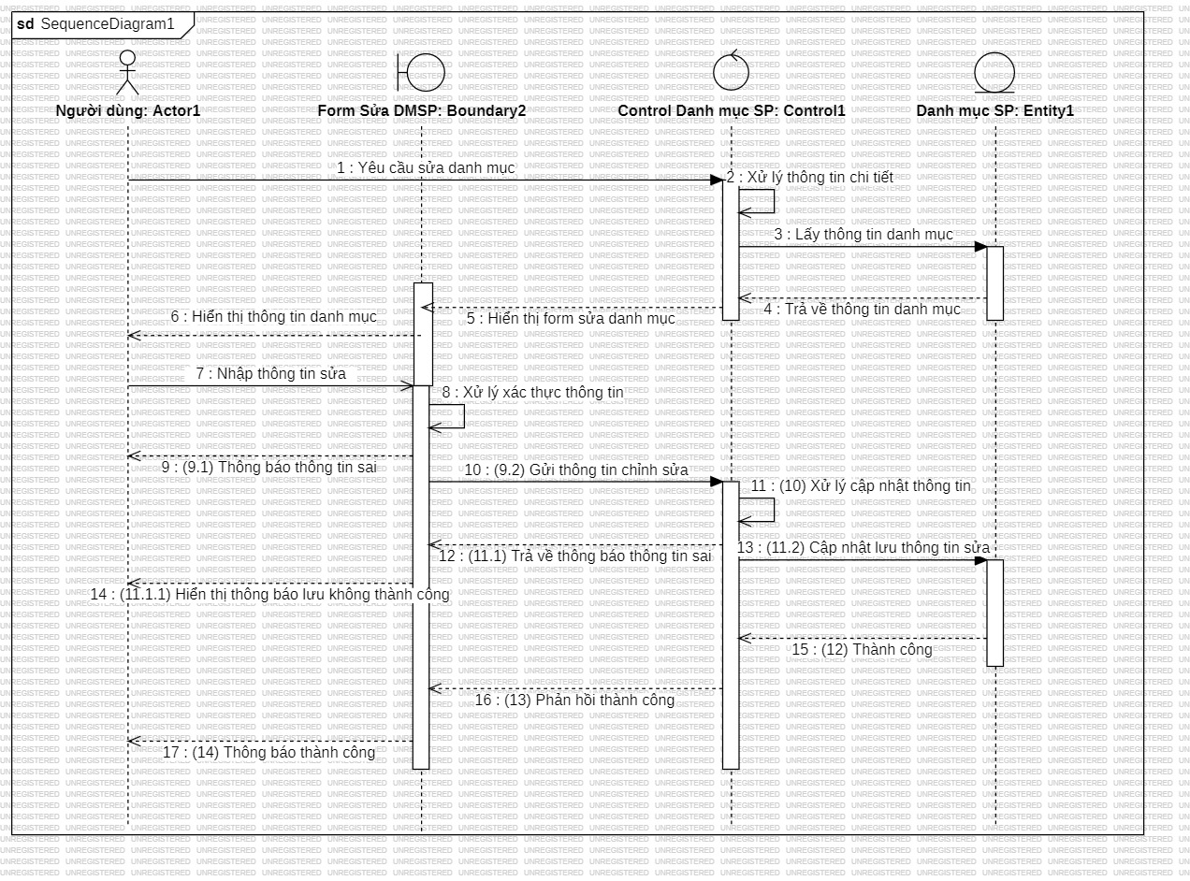

Hình 2.30. Biểu đồ tuần tự chức năng sửa danh mục sản phẩm

#### **Biểu đồ tuần tự chức năng xóa danh mục sản phẩm**

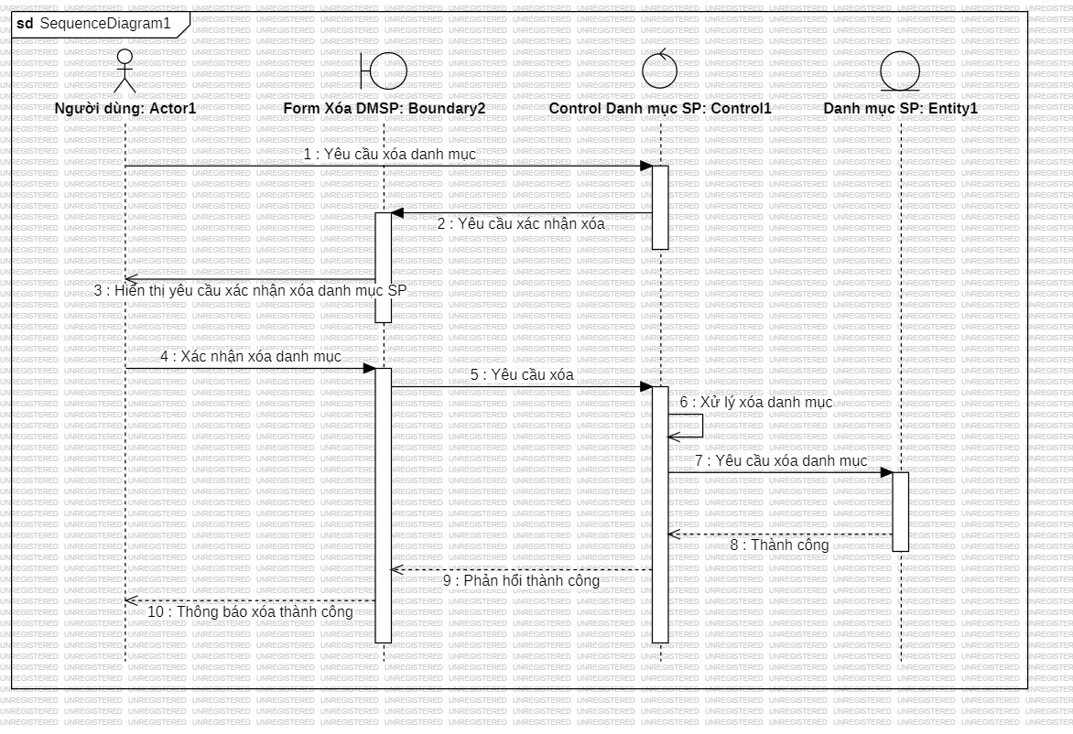

Hình 2.31. Biểu đồ tuần tự chức năng xóa danh mục sản phẩm

#### **Biểu đồ tuần tự chức năng thêm nhân viên**

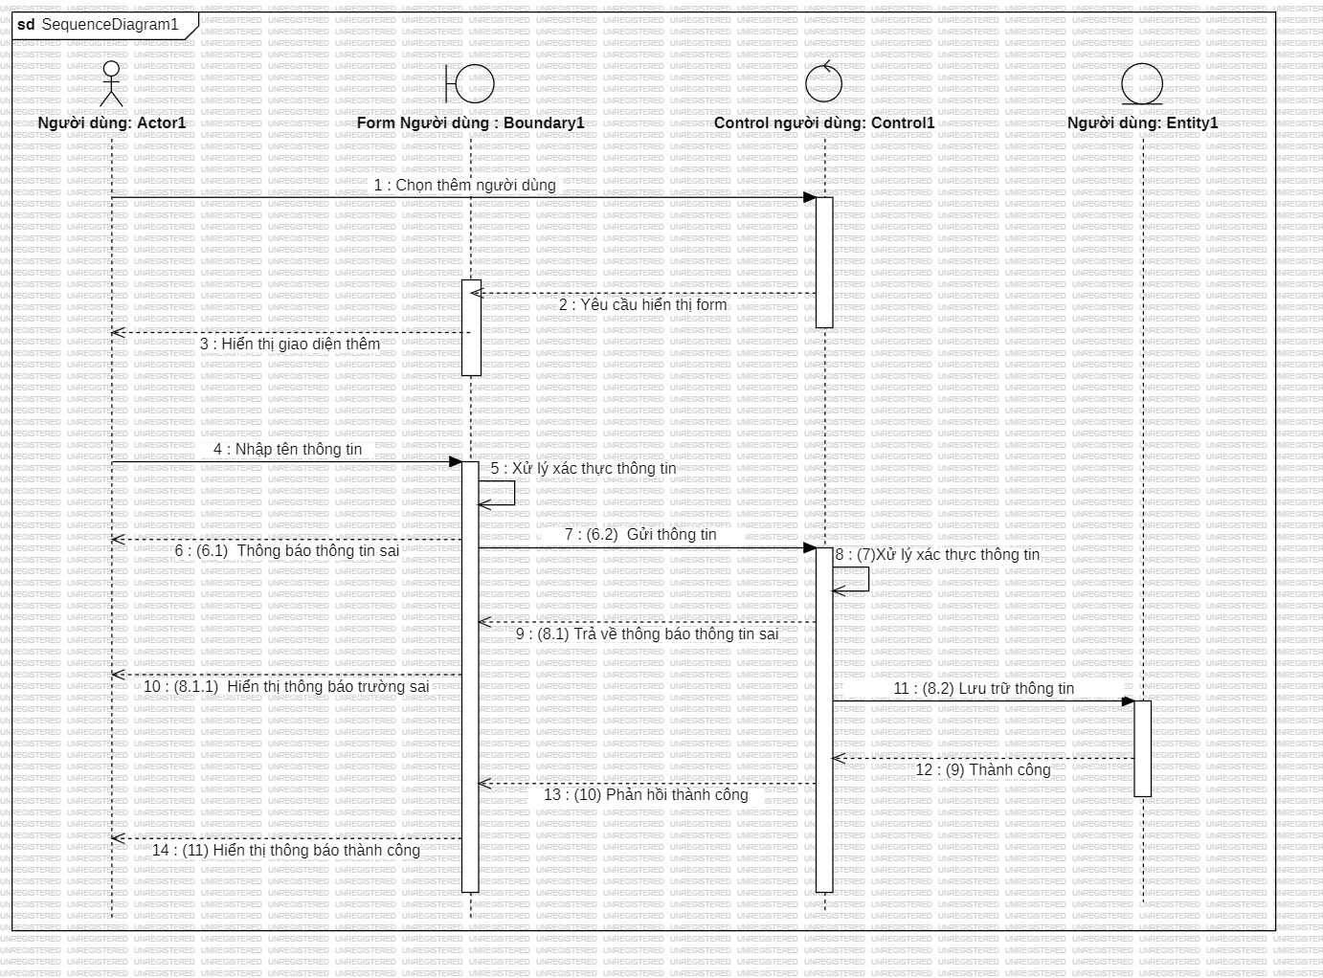

Hình 2.32. Biểu đồ tuần tự chức năng thêm nhân viên

#### **Biểu đồ tuần tự chức năng sửa nhân viên**

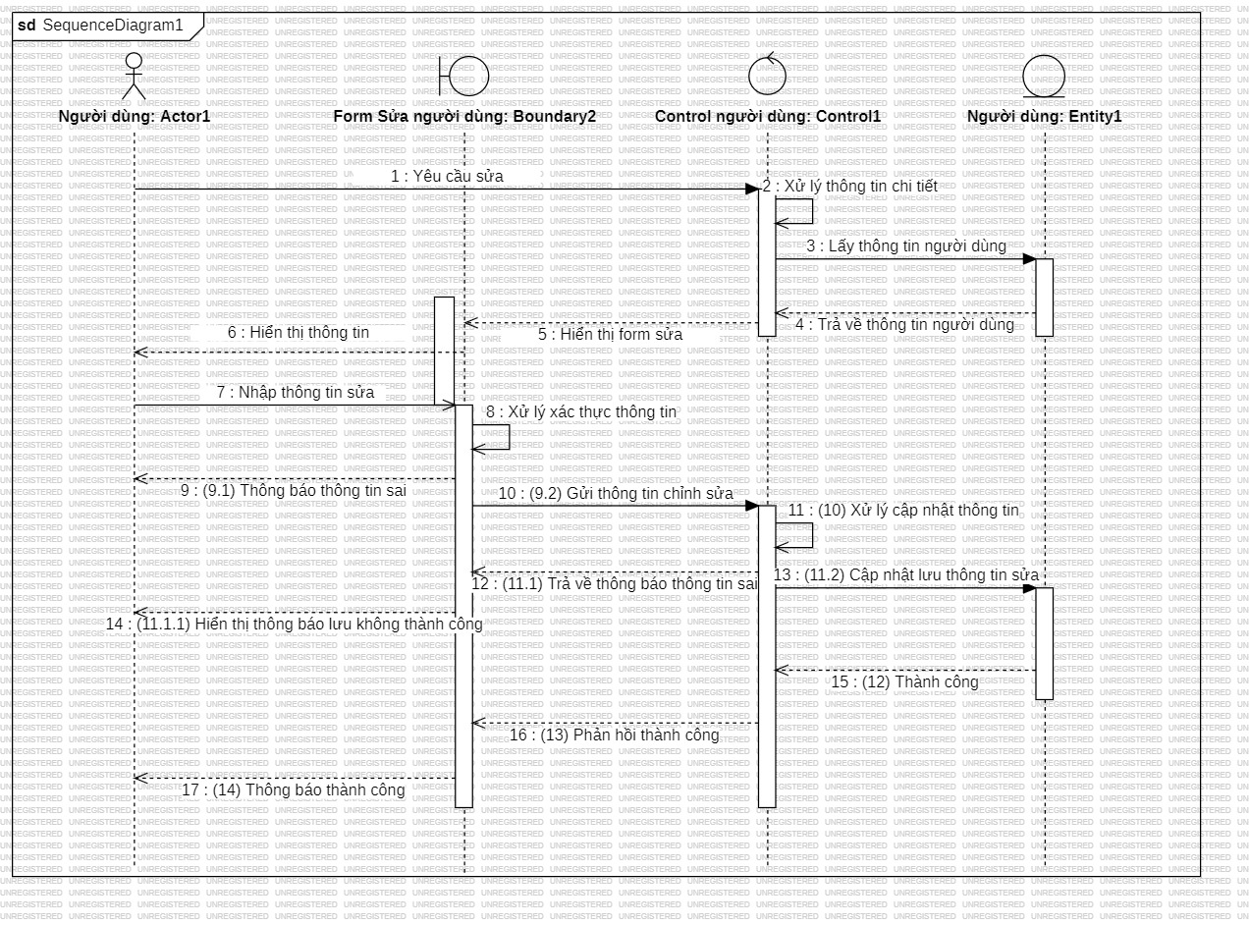

Hình 2.33. Biểu đồ tuần tự chức năng sửa nhân viên

#### **Biểu đồ tuần tự chức năng xóa nhân viên**

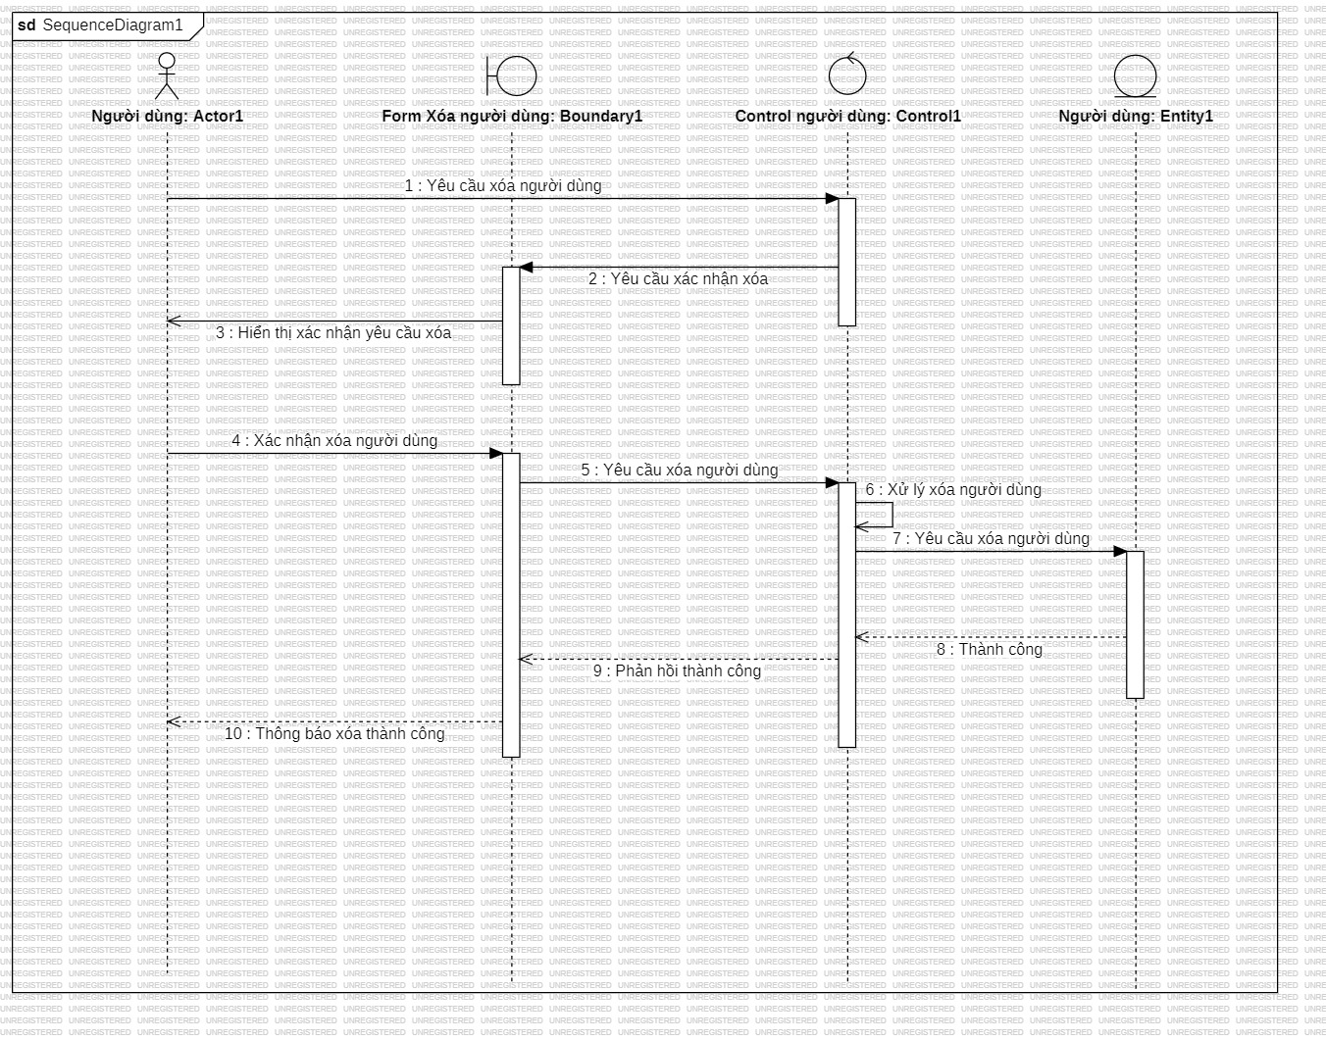

Hình 2.34. Biểu đồ tuần tự chức năng xóa nhân viên

### **Xây dựng biểu đồ lớp tổng quát**

Biểu đồ lớp (Class Diagram) là một phần quan trọng trong việc mô tả cấu của hệ thống phần mềm . Nó thể hiện các lớp, các thuộc tính, phương thức, và mối quan hệ giữa các lớp trong hệ thống.

* **Xác định các lớp chính:**
* Người dùng
* Thuộc tính: Mã người dùng, tài khoản, mật khẩu, tên hiển thị, email, số điện thoại, ngày tạo, ngày sửa.
* Phương thức: Đăng nhập(), đăng xuất(), cập nhật(), thay đổi thông tin()
* Sản phẩm
* Thuộc tính: Mã sản phẩm, tên hiển thị, giá, hình ảnh, nội dung, ngày tạo, ngày sửa.
* Phương thức: Thêm sản phẩm(), Sửa sản phẩm(), Xóa sản phẩm(), Tìm kiếm sản phẩm().
* Danh mục
* Thuộc tính: mã danh mục, tên danh mục, id_cha, ngày tạo, ngày sửa.
* Phương thức: Thêm danh mục(), Sửa danh mục(), Xóa danh mục(), Tìm kiếm danh mục().
* Đơn hàng
* Thuộc tính: mã đơn hàng, id_khach, trạng thái, ngày tạo, ngày sửa.
* Phương thức: Thêm đơn hàng(), Sửa đơn hàng(), Xóa đơn hàng(), Tìm kiếm đơn hàng().
* Nhà cung cấp
* Thuộc tính: mã , tên hiển thị, thông tin, địa chỉ, hình ảnh, ngày tạo , ngày sửa.
* Phương thức: Thêm nhà cung cấp(), Sửa nhà cung cấp(), Xóa nhà cung cấp(), Tìm kiếm nhà cung cấp().
* Admin
* Thuộc tính: mã admin, tên hiển thị, email, mật khẩu, ngày tạo, ngày sửa.
* Phương thức: Thêm(), Sửa(), Xóa(), Tìm kiếm().
* Cấu hình hệ thống
* Thuộc tính: mã, khóa cấu hình, giá trị cấu hình, ngày tạo, ngày sửa.
* Phương thức: Cập nhật(), Cài đặt().
* **Xác định mối quan hệ giữa các lớp**
* **Người dùng và Admin: mối quan hệ “một – nhiều”, một Admin có thể quản lý nhiều người dùng (nhân viên, khách hàng).**
* **Người dùng có mối quan hệ “một – nhiều” với Sản phẩm và Đơn hàng: mối quan hệ cho phép người dùng có nhiều đơn hàng và ngược lại, sản phẩm có nhiều đơn hàng.**
* **Sản phẩm và danh mục: mối quan hệ “nhiều – một”, nhiều sản phẩm thuộc danh mục để sắp xếp.**
* **Nhà cung cấp** và **Sản phẩm:** mối quan hệ “một – nhiều” , một nhà cung cấp có thể cung cấp nhiều sản phẩm.
* **Admin** và **cấu hình hệ thống:** mối quan hệ “một – nhiều”, Admin có thể quản lý nhiều setting.

# **CHƯƠNG III: THIẾT KẾ HỆ THỐNG**

## **Thiết kế cơ sở dữ liệu**

### **Thiết kế biểu đồ ER**

Để xây dựng một biểu đồ ER (Entity-Relationship Diagram) cho hệ thống cơ sở dữ liệu, chúng ta cần tuân theo các bước cụ thể để xác định các thực thể (entities), mối quan hệ (relationships), thuộc tính (attributes), và các ràng buộc (constraints):

* **Xác định thực thể (entities):**
* Người dùng (Users)
* Sản phẩm (Products)
* Danh mục sản phẩm (Categories)
* Nhà cung cấp (Suppliers)
* Đơn hàng (Orders)
* Chi tiết đơn hàng (Order_items)
* Thẻ sản phẩm (Tags)
* Hình ảnh sản phẩm (Product_images)
* Cài đặt (Settings)
* Quản trị viên (Admin)
* **Xác định các thuộc tính (attributes):**
* Người dùng (Users): id, name, email, phone, password, admin_id, created_at, updated_at.
* Sản phẩm (Products): id, name, price, feature_image, content, user_id, category_id, supplier_id, created_at, updated_at.
* Danh mục sản phẩm (Categories): id, name, parent_id, created_id, update_id.
* Nhà cung cấp (Suppliers): id, name, contact_info, address, logo, created_at, updated_at.
* Đơn hàng (Orders): id, user_id, customer_id, status, created_at, updated_at.
* Chi tiết đơn hàng (Order_items): id, order_id, product_id, quancity, created_at updated_at.
* Thẻ sản phẩm (Tags): id, name, created_at, updated_at.
* Hình ảnh sản phẩm (Product_images): id, image, product_id, created_at, update_at.
* Cài đặt (Settings): id, admin_id, config_key, config_value, created_at, update_at.
* Quản trị viên (Admin): id, name, password, email, created_at, update_at.
* Vẽ Biểu Đồ ER

Hình 3.35. Bảng thiết kế biểu đồ ER

**Biểu đồ các mối quan hệ :**

* Một **người dùng** có thể có nhiều **đơn hàng** → (**1 - N**)
* Một **đơn hàng** có nhiều **chi tiết đơn hàng**, mỗi chi tiết đơn hàng chỉ thuộc về một đơn hàng → (**1 - N**)
* Một **sản phẩm** có thể thuộc một **danh mục**, nhưng một danh mục có thể có nhiều sản phẩm → (**1 - N**)
* Một **sản phẩm** chỉ có một **nhà cung cấp**, nhưng một nhà cung cấp có thể cung cấp nhiều sản phẩm → (**1 - N**)
* Một **sản phẩm** có nhiều **hình ảnh**, nhưng một hình ảnh chỉ thuộc về một sản phẩm → (**1 - N**)
* Một **sản phẩm** có thể có nhiều **thẻ (tags)**, và một thẻ có thể được gán cho nhiều sản phẩm → (**N - N**)
* Một **quản trị viên** có thể quản lý nhiều **người dùng** → (**1 - N**)
* Một **quản trị viên** có thể thiết lập nhiều **cài đặt** → (**1 - N**)

**Chuẩn hóa quan hệ :**

Hệ thống bao gồm 6 bảng chính:

1. Users (id, name, email, phone, password, admin_id, created_at, updated_at)
2. Products (id, name, price, feature_image, content, user_id, category_id, supplier_id, created_at, updated_at)
3. Categories (id, name, parent_id, created_at, updated_at)
4. Suppliers (id, name, contact_info, address, logo, created_at, updated_at)
5. Orders (id, user_id, customer_id, status, created_at, updated_at)
6. Order_Items (id, order_id, product_id, quantity, created_at, updated_at)

### **Thiết kế cở sở dữ liệu mức vật lý**

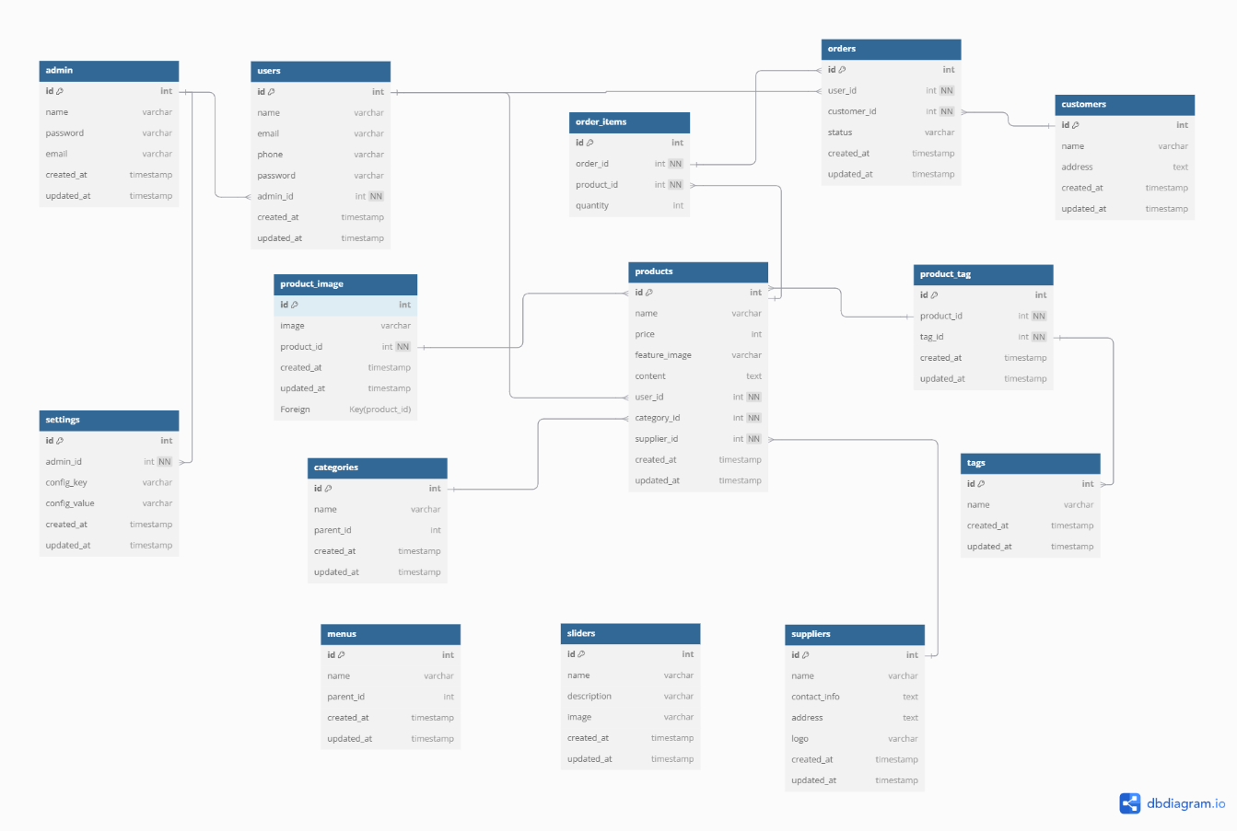

Hình 3.36. Bảng cơ sở dữ liệu mức vật lý

## **Thiết kế giao diện**

### **Giao diện đăng nhập.**

Hình 3.37. Giao diện đăng nhập

### **Giao diện đăng ký**

Hình 3.38. Giao diện đăng ký

Hình 3.39. Giao diện danh sách bài đăng của người dùng Admin

### **Giao diện danh sách thêm mới bài đăng**

Hình 3.40. Giao diện thêm mới bài đăng

### **Giao diện danh sách chỉnh sửa bài đăng**

Hình 3.41. Giao diện chỉnh sửa bài đăng

### **Giao diện chi tiết bài đăng**

Hình 3.42. Giao diện chi tiết bài đăng

### **Giao diện trang chủ**

Hình 3.43. Giao diện trang chủ

### **Giao diện danh sách danh mục**

Hình 3.44. Giao diện trang danh sách danh mục

### **Giao diện thêm mới danh mục**

Hình 3.45. Giao diện trang thêm mới danh mục

### **Giao diện danh sách thể loại**

Hình 3.46. Giao diện trang danh sách thể loại

### **Giao diện trang thêm mới thể loại**

Hình 3.47. Giao diện trang thêm mới thể loại

# **CHƯƠNG IV: CÀI ĐẶT VÀ KIỂM THỬ**

# **KẾT LUẬN**

# **TÀI LIỆU THAM KHẢO**